Laporan Test Case Fullstack Developer – Toko Online (Furniture)

Nama : Mohammad tajut zamzami

Email : [mohammadtajutzamzami07@gmail.com](mailto:mohammadtajutzamzami07@gmail.com)

**Deskripsi Applikasi**

Sebuah website Toko online yang menjual perabotan rumah tangga dengan menggunakan midtrans sebagai payment gateway untuk mempermudah seller dalam melakukan track transaksi.

1. Fitur
   * Seller
     1. Crud Products
     2. Authentikasi login dan register menggunakan Laravel sanctum
     3. Monitor Pesanan / Order
   * User
     1. Melihat 3 Prouct Terlaris bulan ini
     2. Melihat Category Yang tersedia di dalam toko ini
     3. Melihat product berdasarkan kategori yang dipilih
     4. Checkout Product Berdasarkan Seller yang dipilih
     5. Pembayaran yang mudah menggunakan midtrans
     6. Authentikasi Login Register
     7. Ubah Data profile
     8. History pesanan
2. Cara Menjalankan Aplikasi
   * Install Libarry

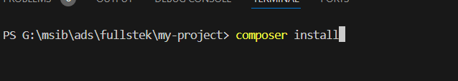

* + Jalankan Migration



* + Jalankan Seeder



* + Install package untuk tailwinds

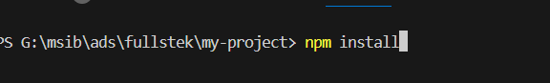

* + Setting env untuk midtrans

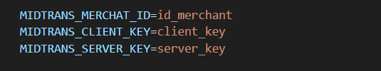

* + Jalankan Aplikasi

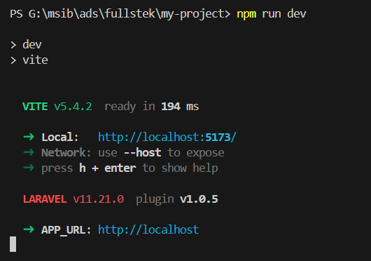

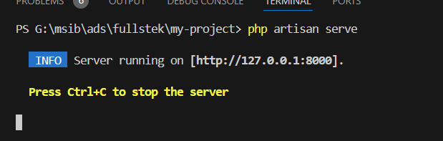

* + Jangan lupa menganti notification url dengan menggunakan ngrok dan path /api/update-transaction-status seperti berikut

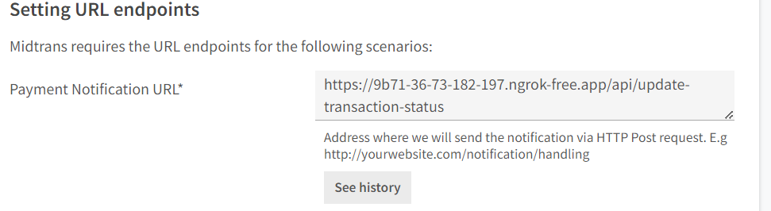

1. Role Seller

* Halaman Register

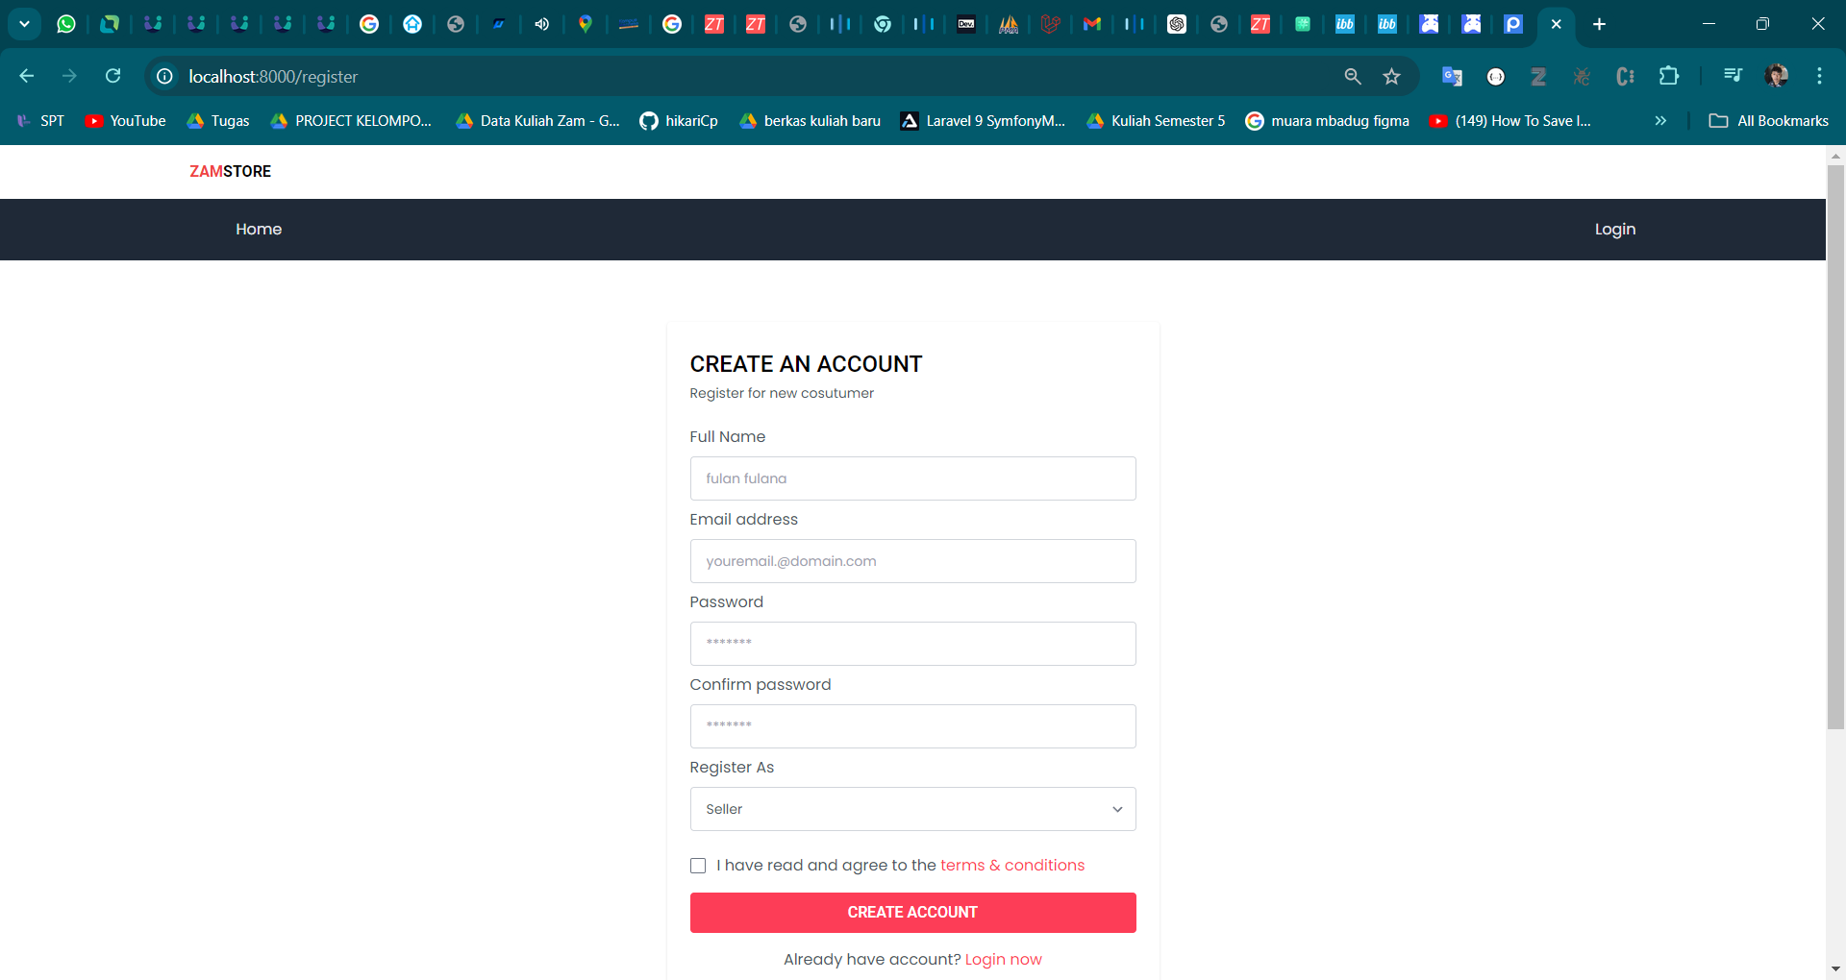

Pada halaman register seller dapat melakukan registrasi berdasarkan field2 yang sudah disediakan dan juga seller harus memilih role sebagai seller untuk dapat mengakses halaman seller.

* Halaman Login

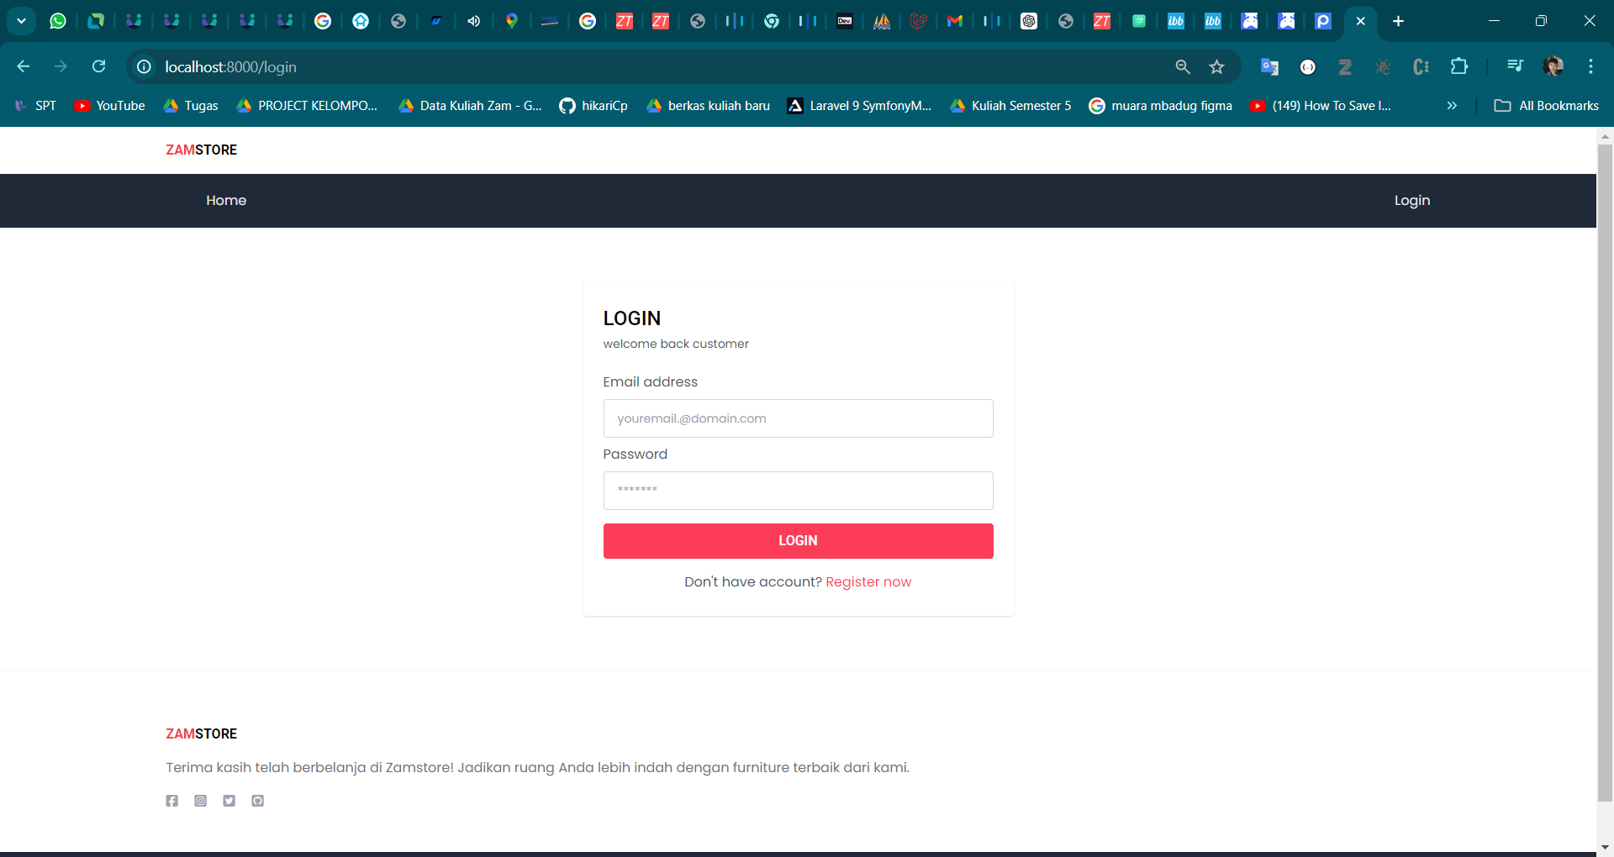

Ketika seller login menggunakan email dan password yang benar maka akan redirect ke dashboard seller namun jika tidak maka akan menampilkan error seperti berikut

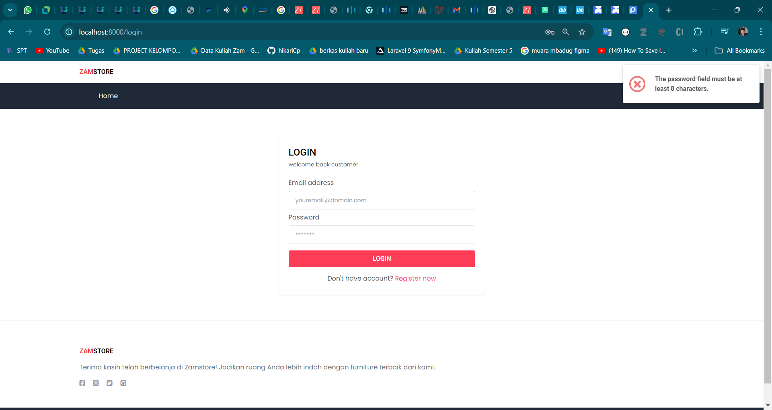

* Halaman Dashboard

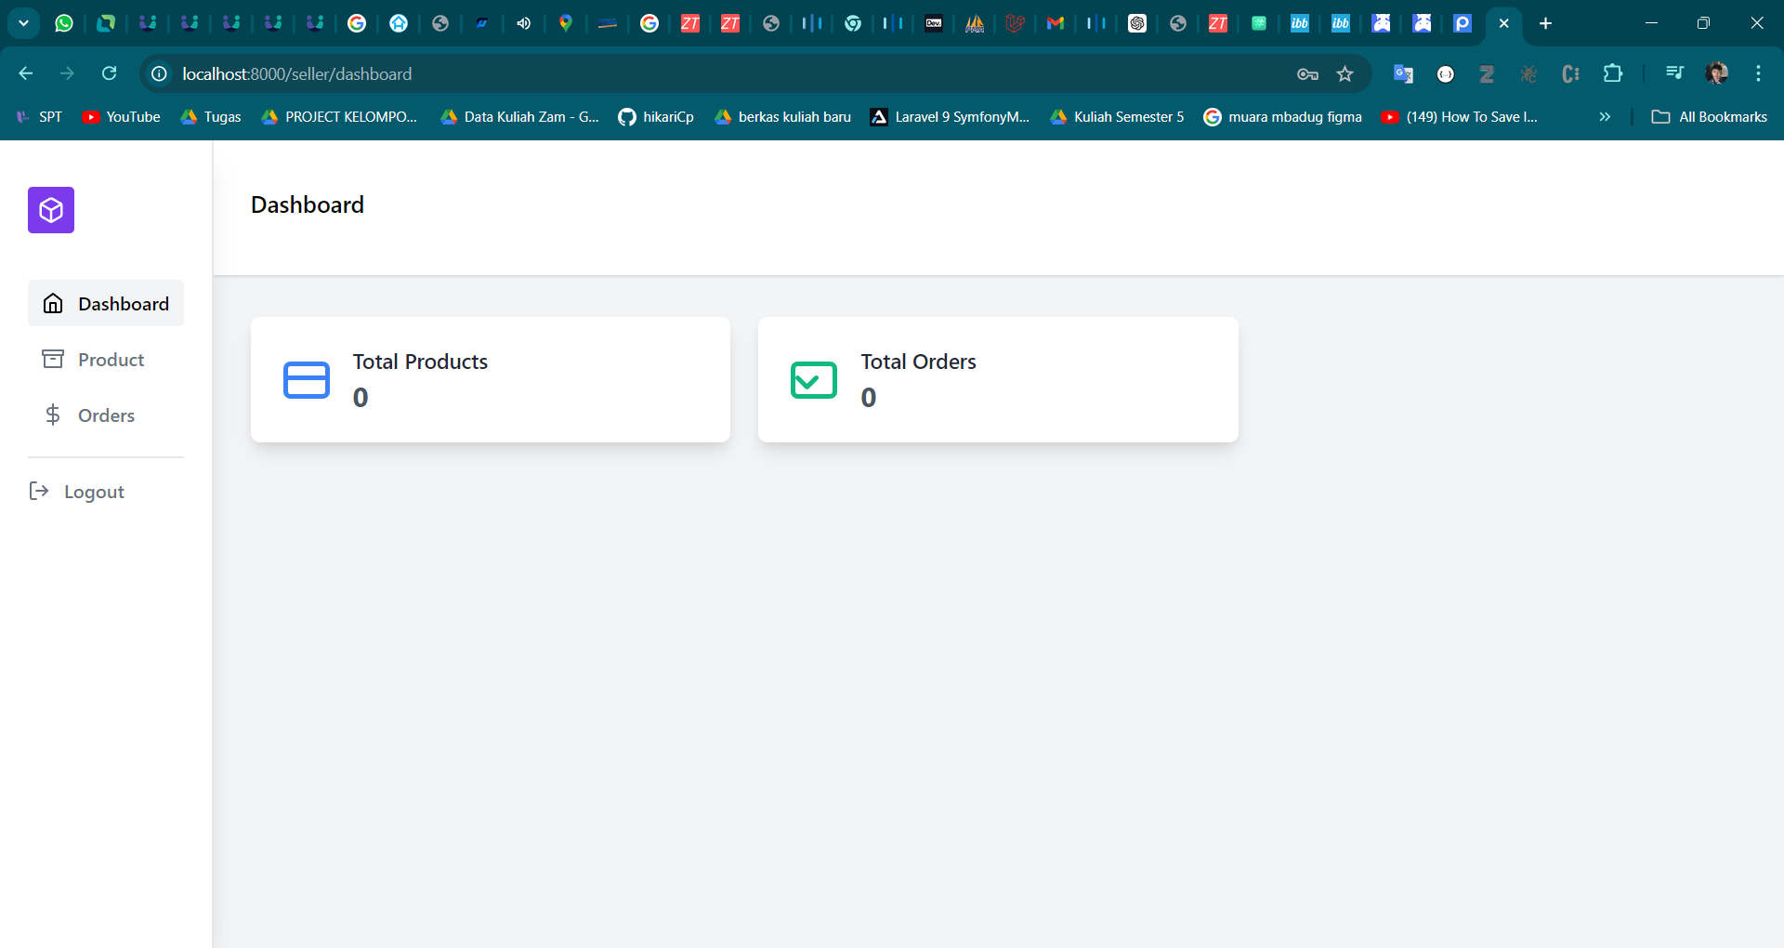

Pada halaman dashboard akan menampilkan informasi terkait jumlah product dan juga jumlah order atau pesanan.

* Halaman Product

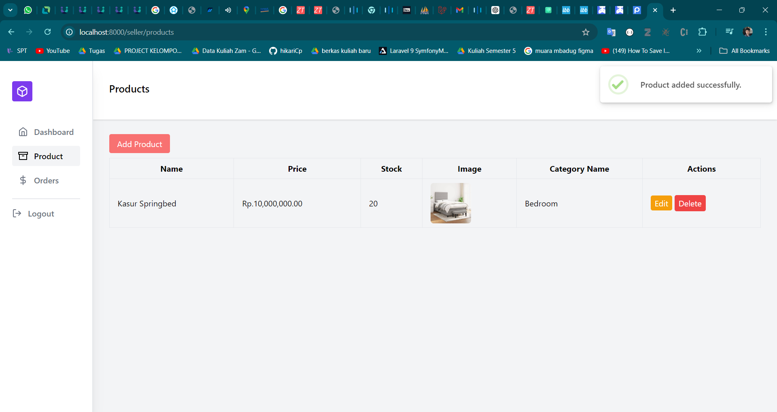

Pada halaman product terdapat data2 product Dimana di sini sudah menggunakan fitur pagination agar data product tidak terload secara keseluruhan namun di pecah di setiap paginate yang sudah ditentukan pada code berikut.

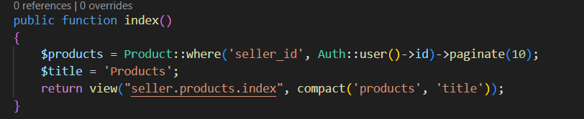

Jika paginate kita perkecil menjadi 1 maka jika kita memiliki 2 product paginasi akan aktif

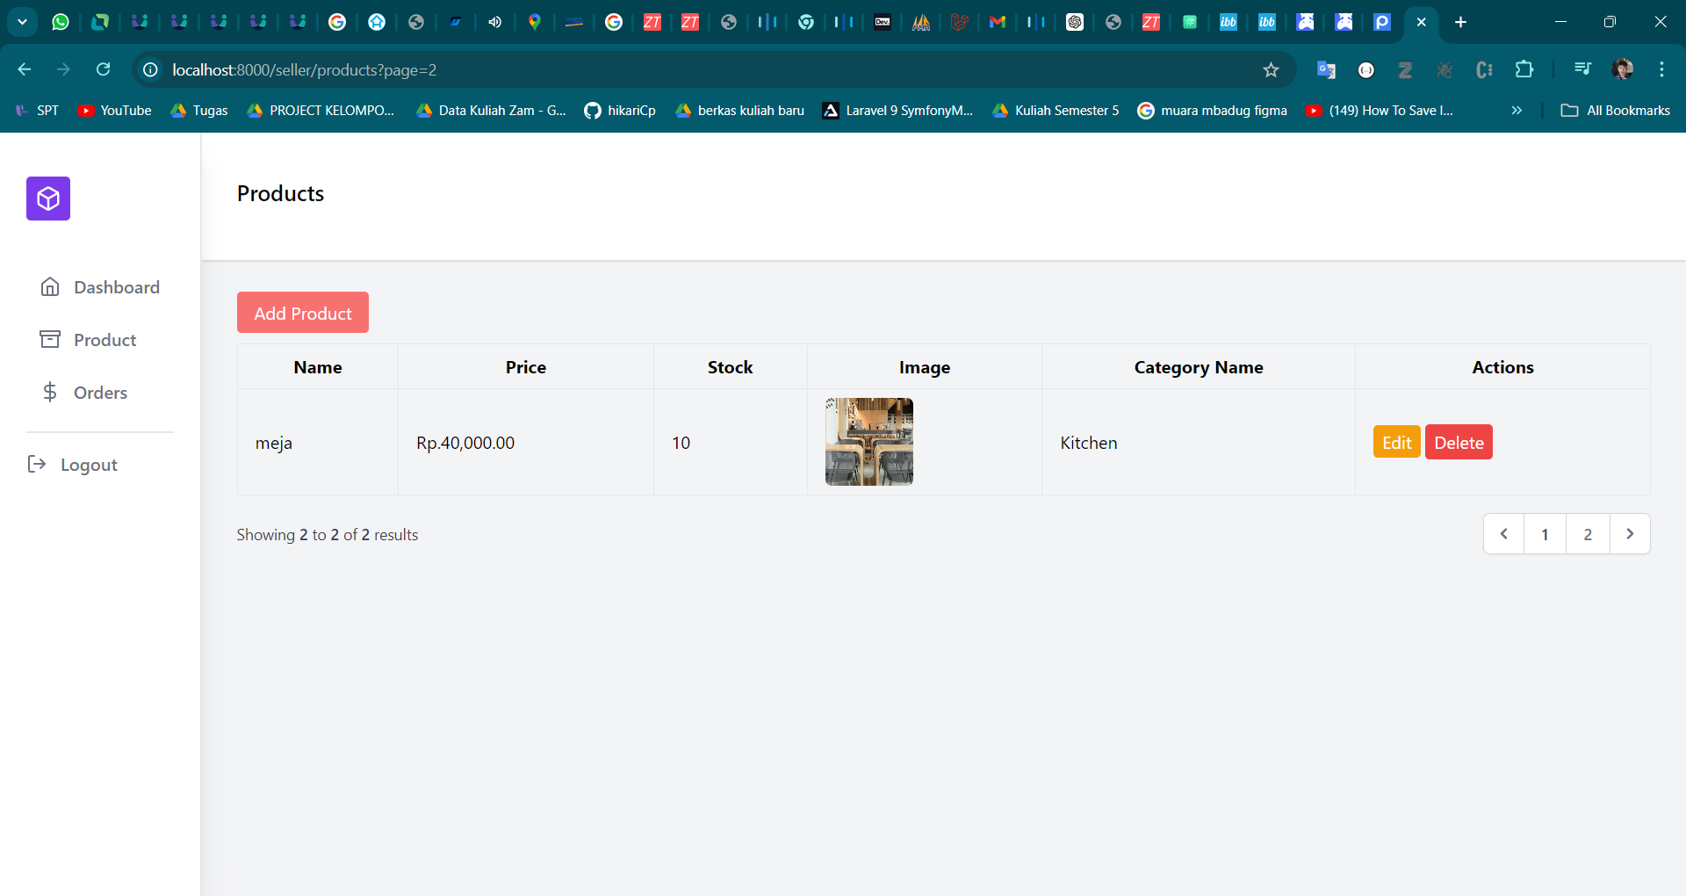

* Halaman tambah product

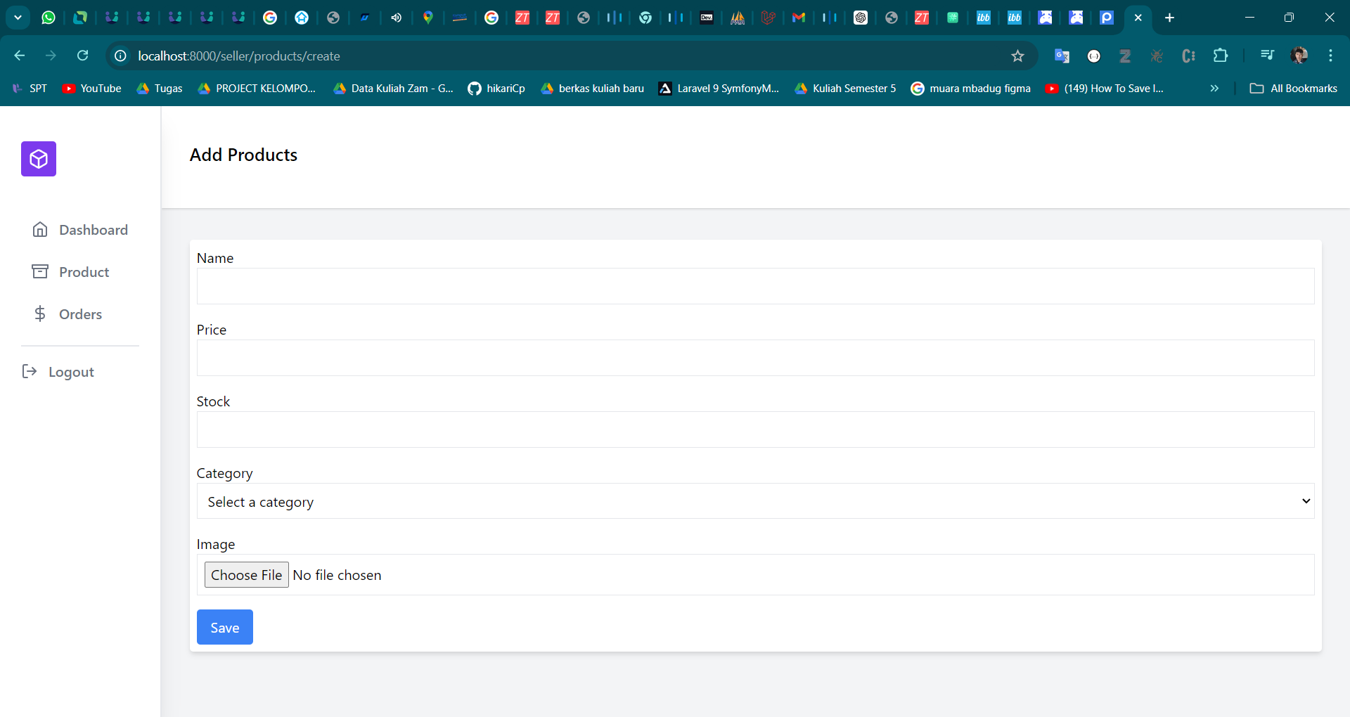

Pada halaman ini adalah form yang diperuntukan untuk menambahkan product untuk seller, di sini juga sudah diberikan validasi untuk membuat seller memasukan data yang benar berikut contoh jika memasukan dengan data yang tidak sesuai dengan validasi.

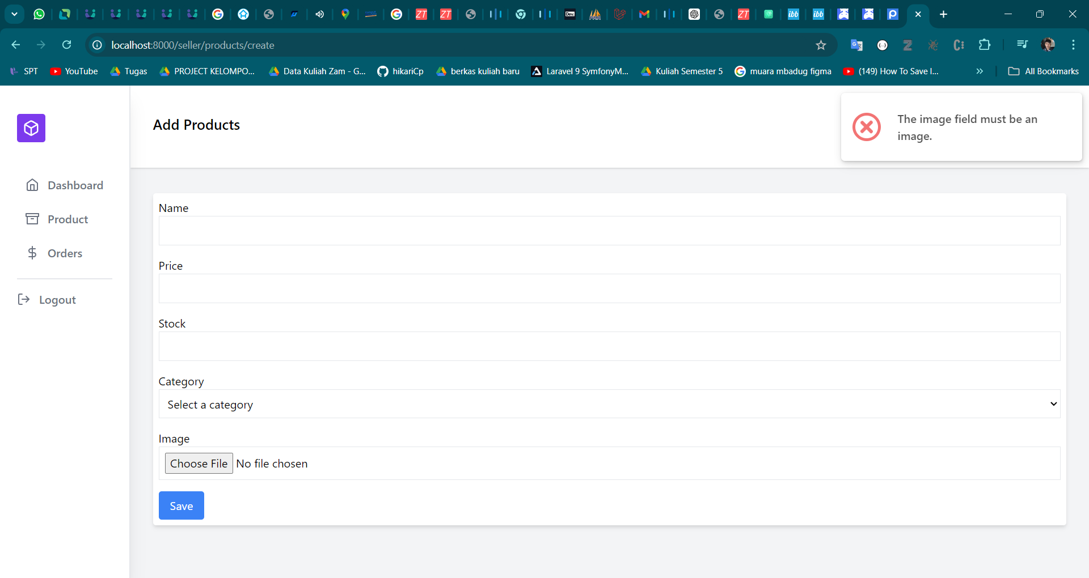

Jika benar maka akan redirect ke halaman product seperti berikut.

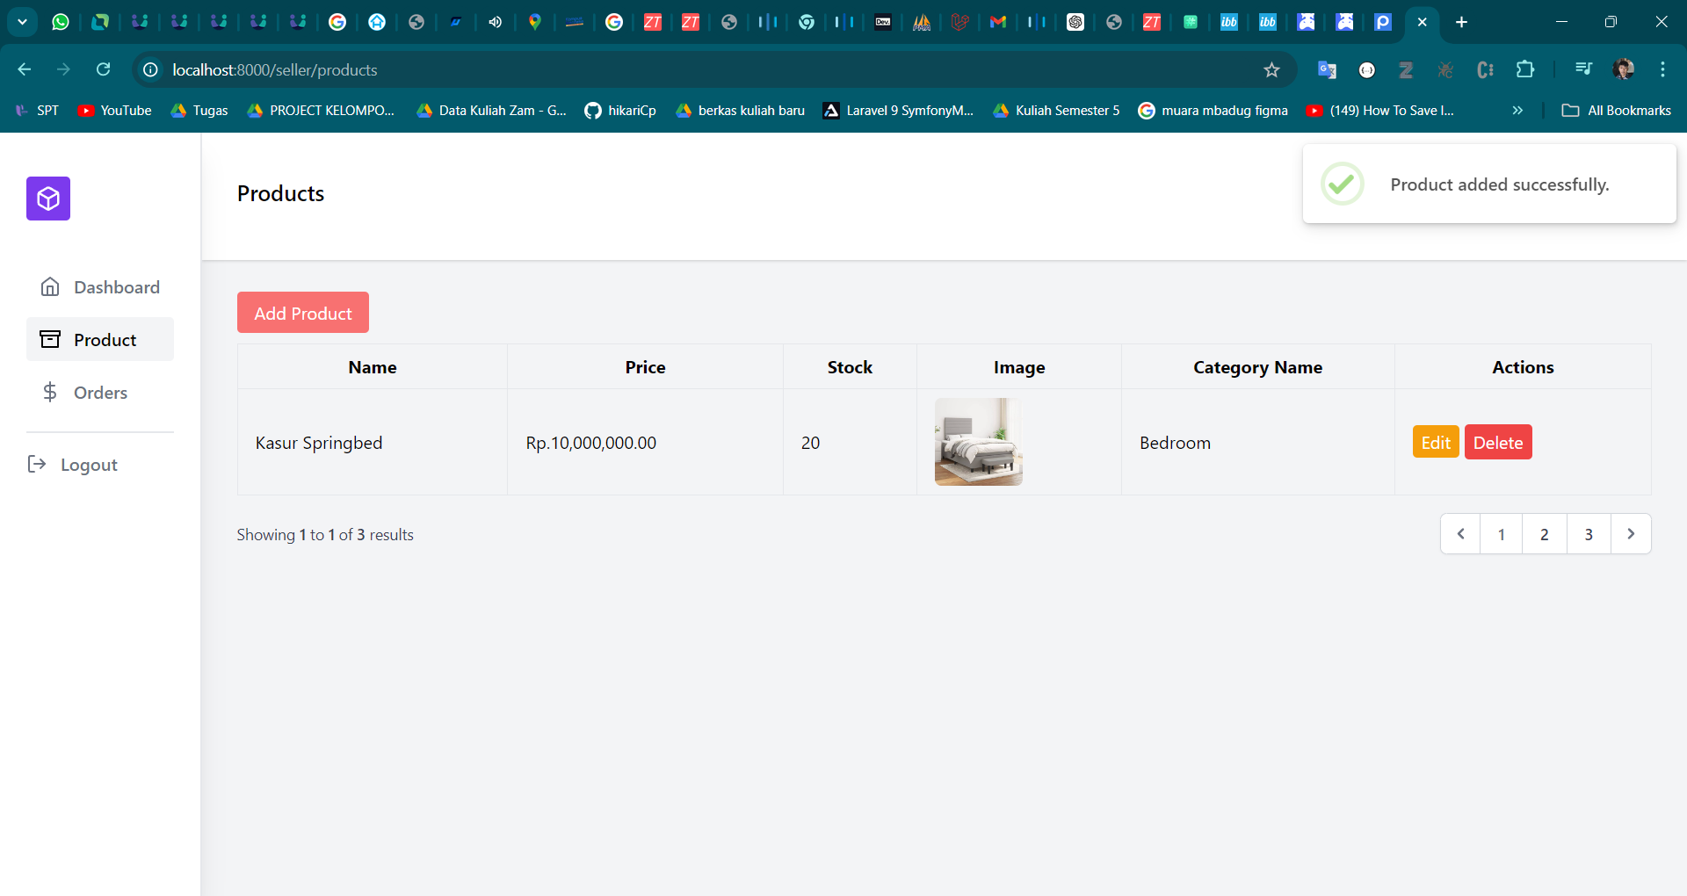

* Halaman Order

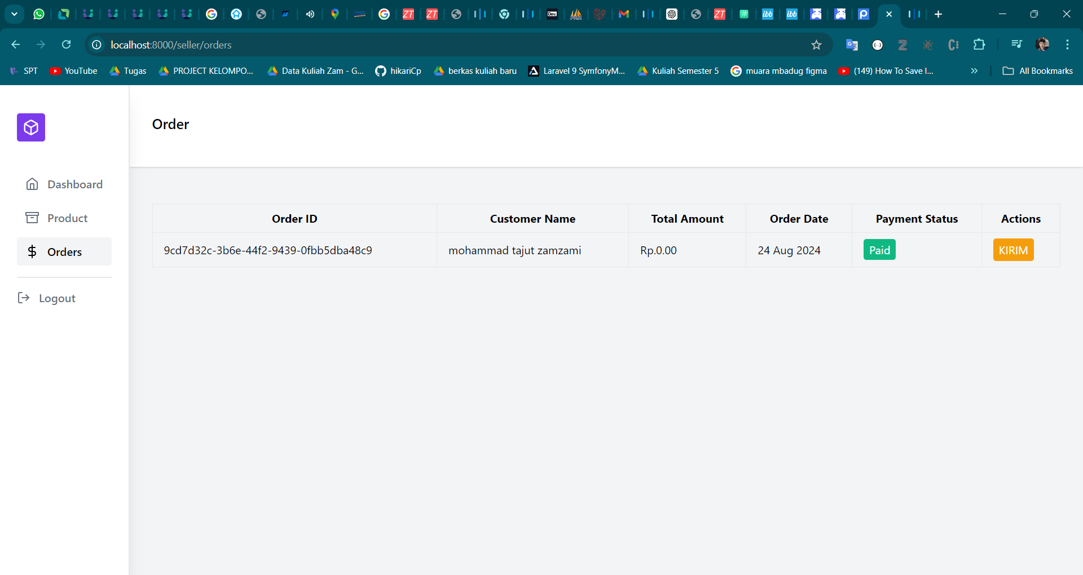

Pada halaman order akan menampilkan pesanan yang di pesan oleh user sesuai seller yang barangnya di checkout.

Di sini seller actions adalah kirim karena user sudah melakukan pembayaran,jika di klik maka akan tampil modal seperti berikut.

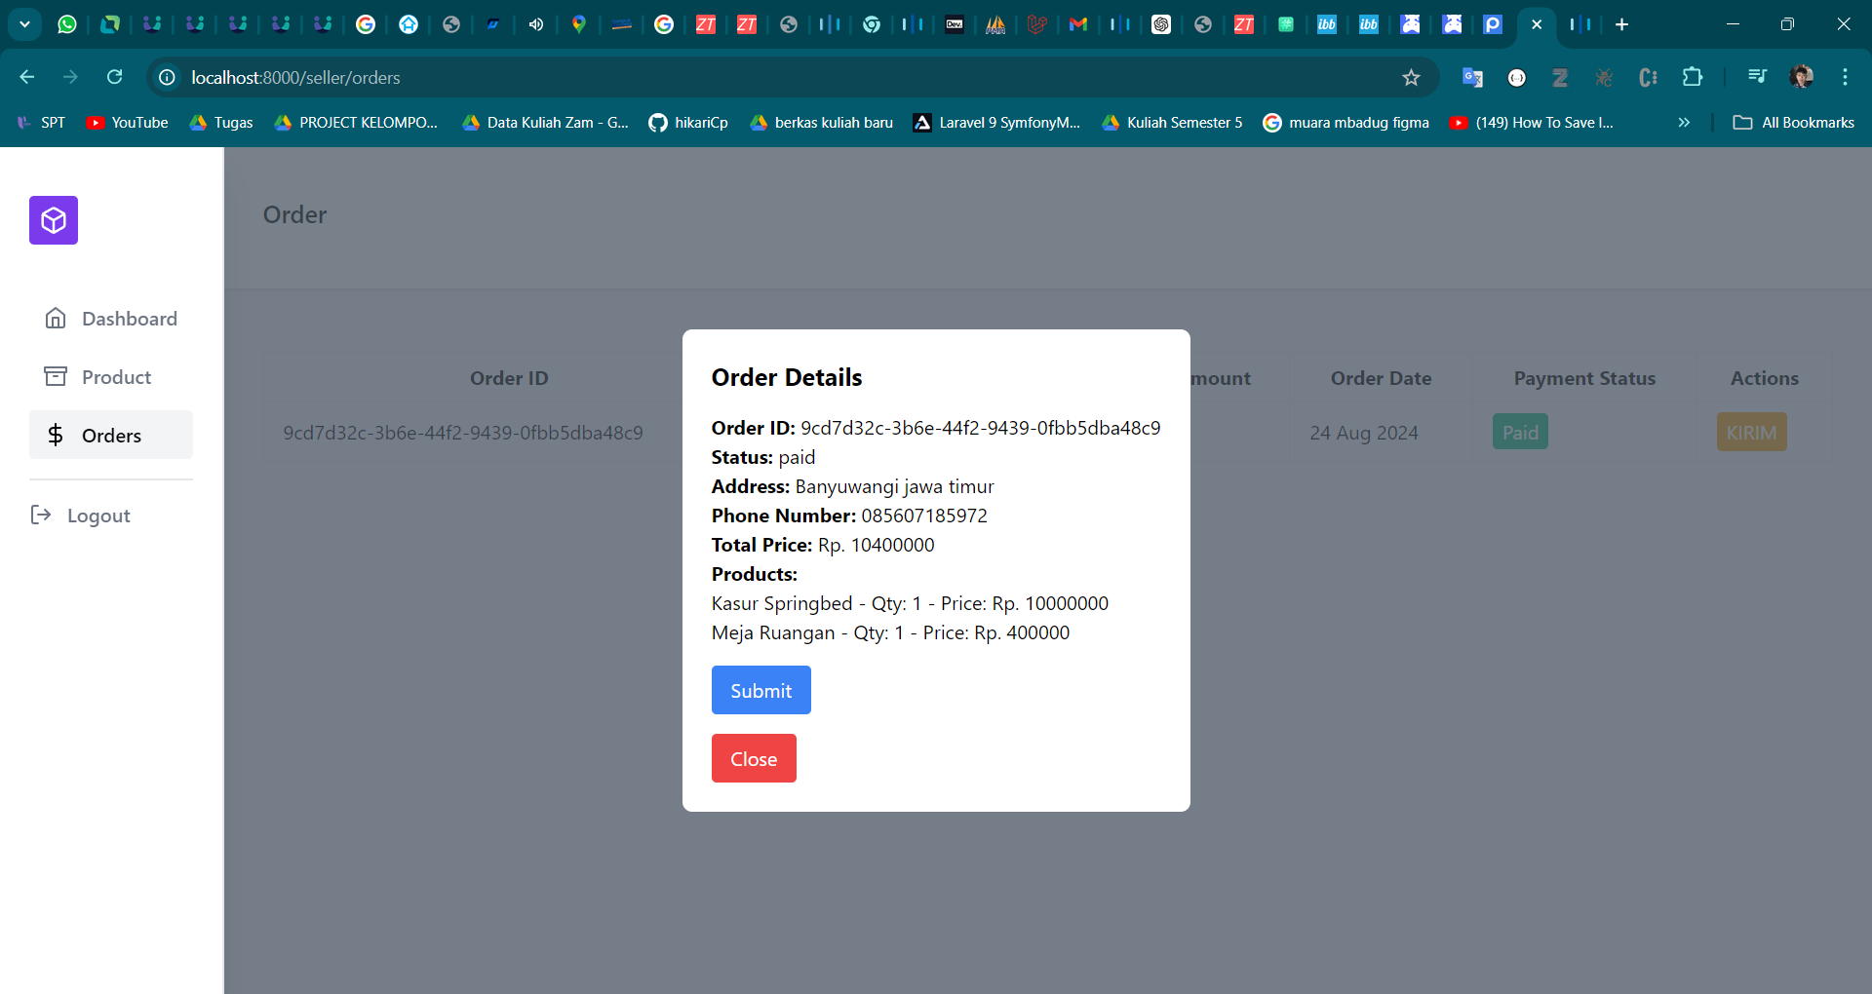

Jika Seller melakukan submit maka tandanya barang pesanan sudah dikirim oleh seller dan siap diterima oleh user.

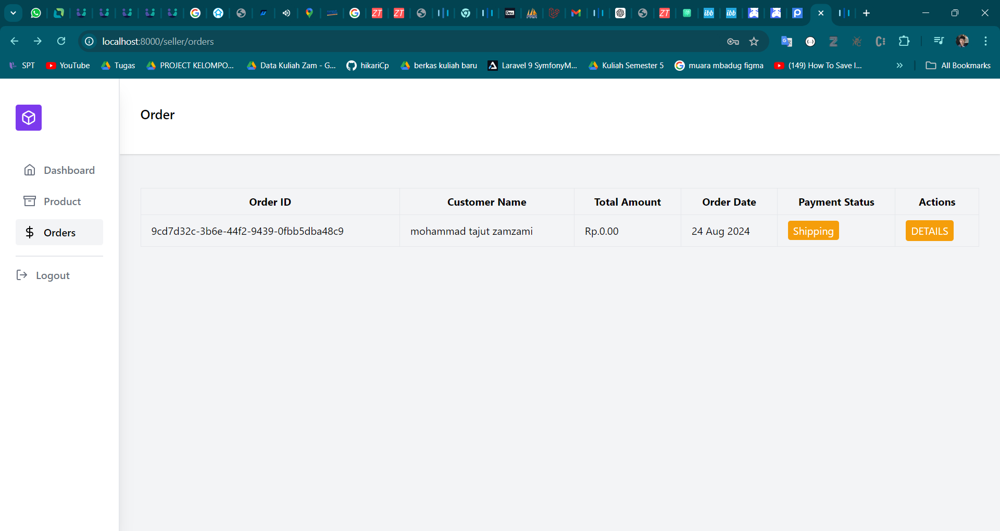

Tampilan diatas jika pesanan sudah dikirimkan oleh seller

Jika details ditekan maka hanya menampilkan details dari pesanan seperti berikut.

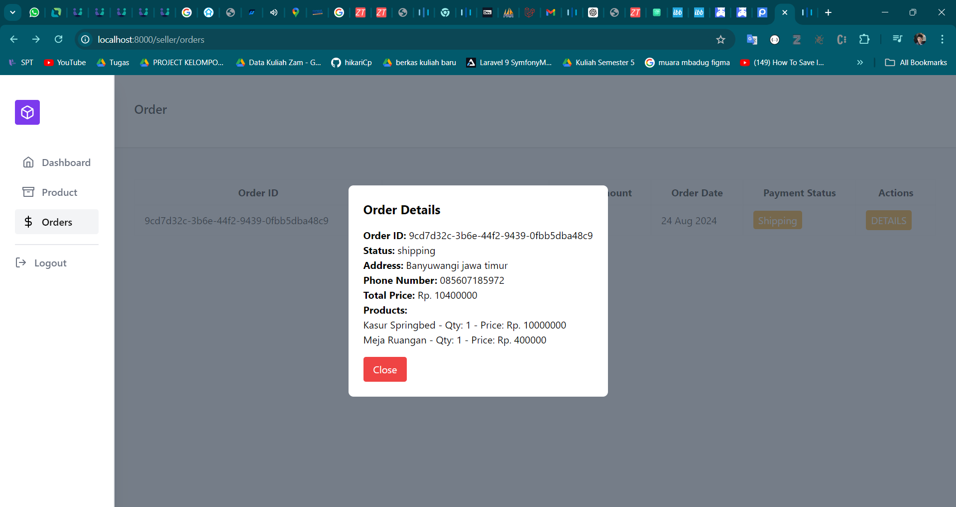

1. Role User
   * Landing Page

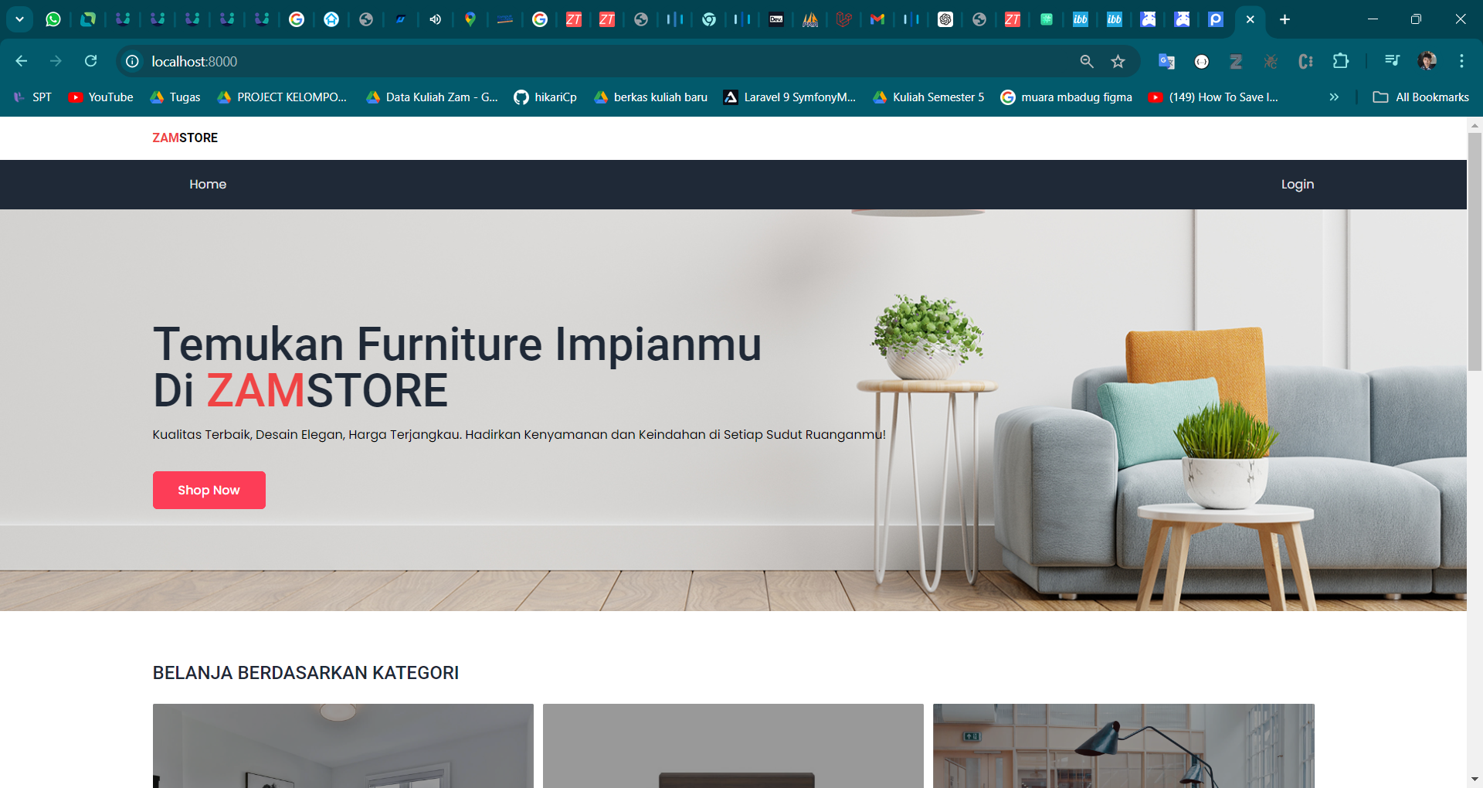

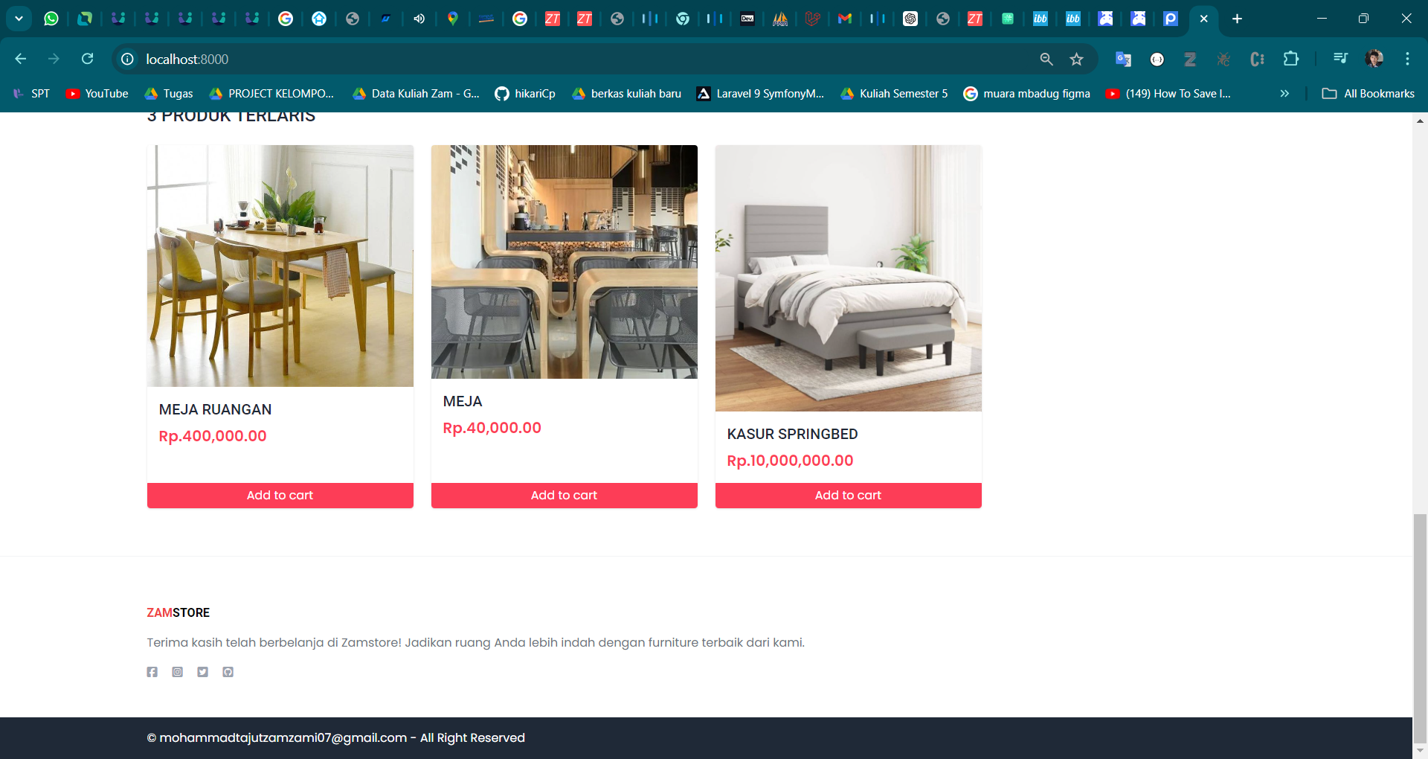

Pada halaman landing semua user bisa mengaksesnya baik yang sudah login maupun yang belum login namun Ketika user melakukan checkout maka user akan diarahkan ke halaman login terlebih dahulu.

* + Halaman Registrasi

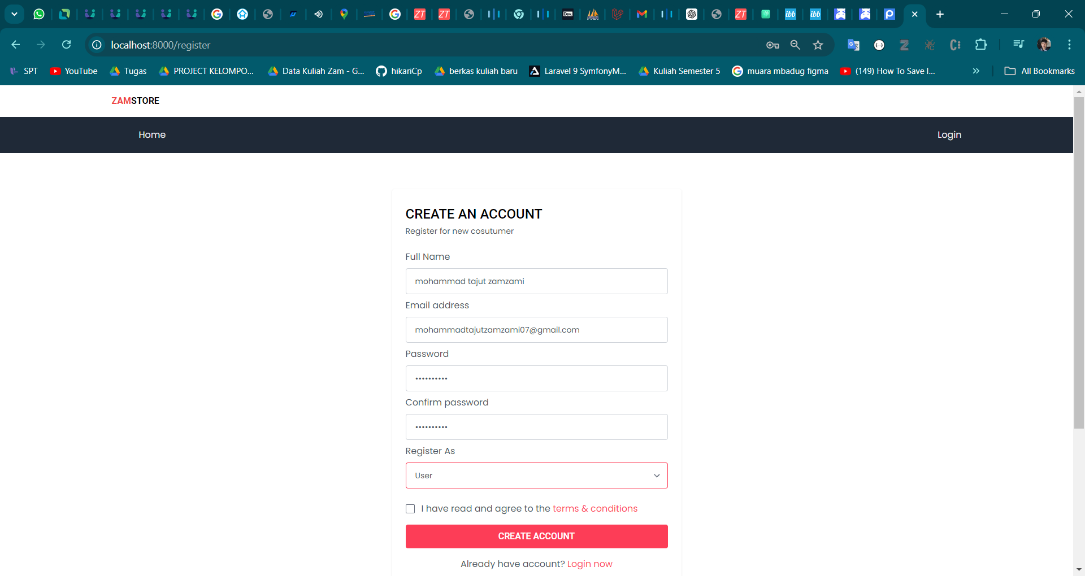

Pada halaman registrasi user dapat mengisi form yang sudah ditentukan dan memilih role sebagai user agar dapat melakukan checkout product.

* + Halaman Login

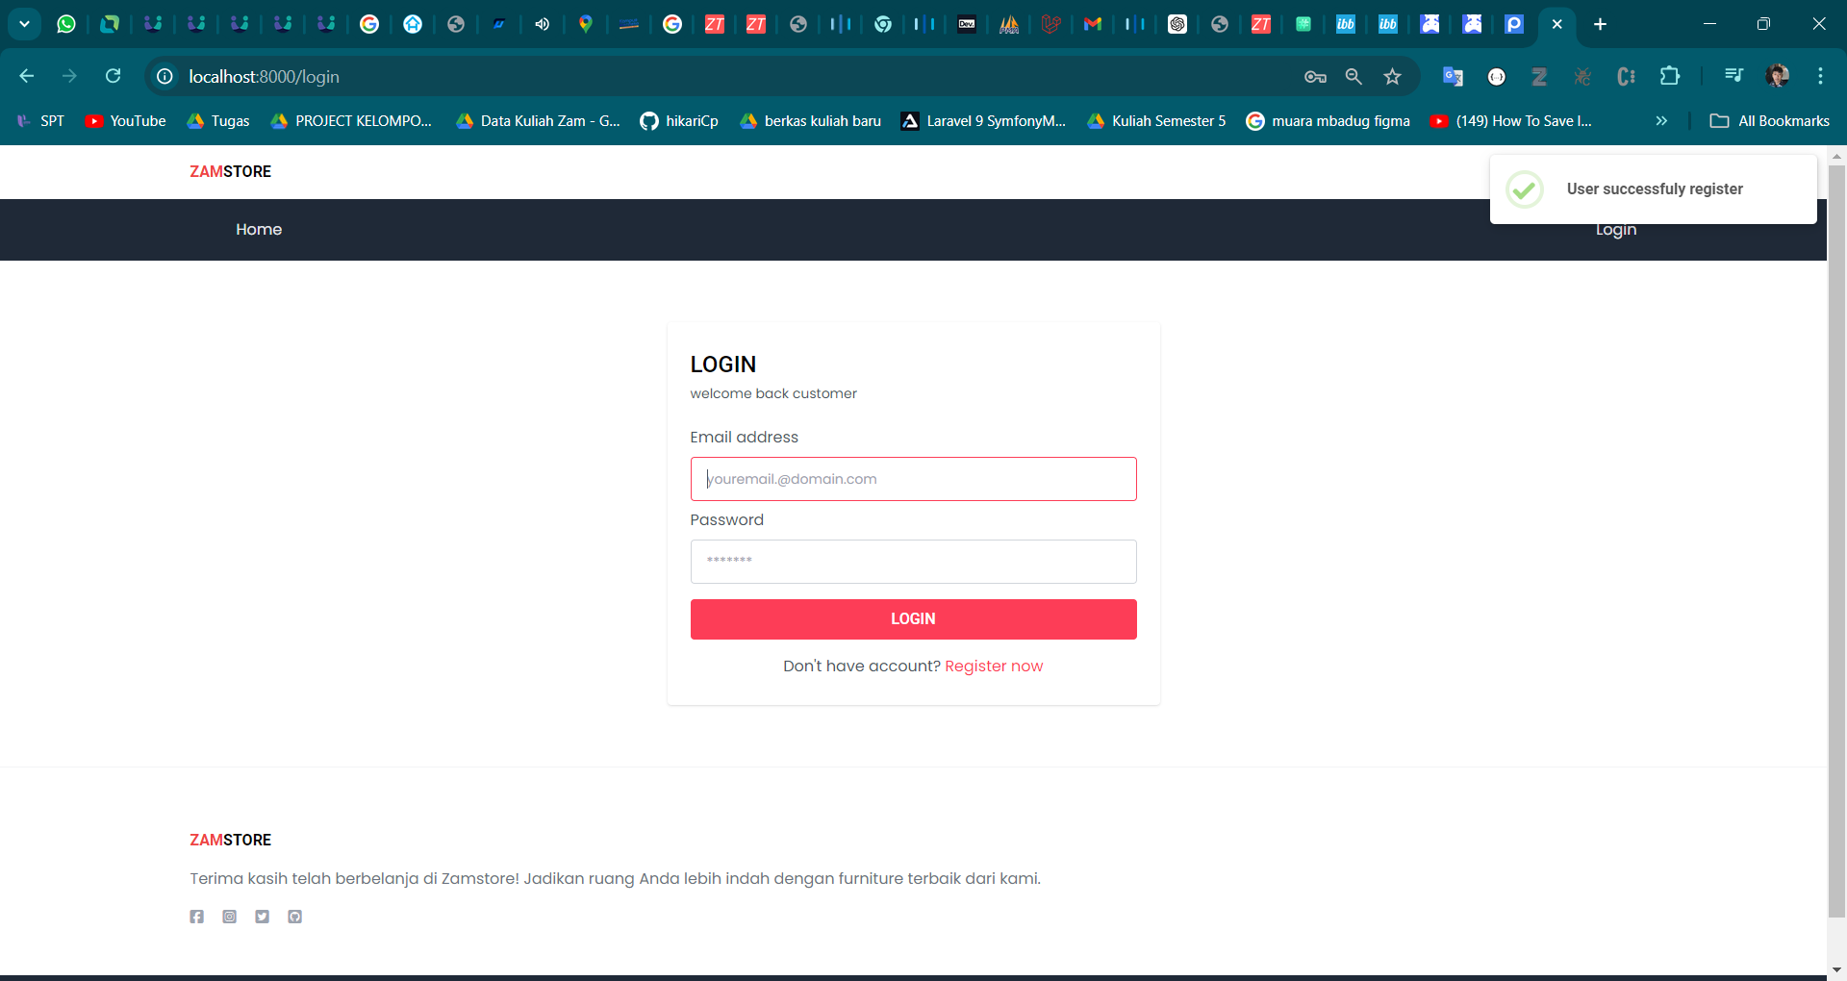

Pada halaman login user diminta memasukan email dan password yang sudah terdaftar agar dapat mengakses fitur yang harus memerlukan authentikasi terlebih dahulu.

* + Halaman Dashboard Setelah Login

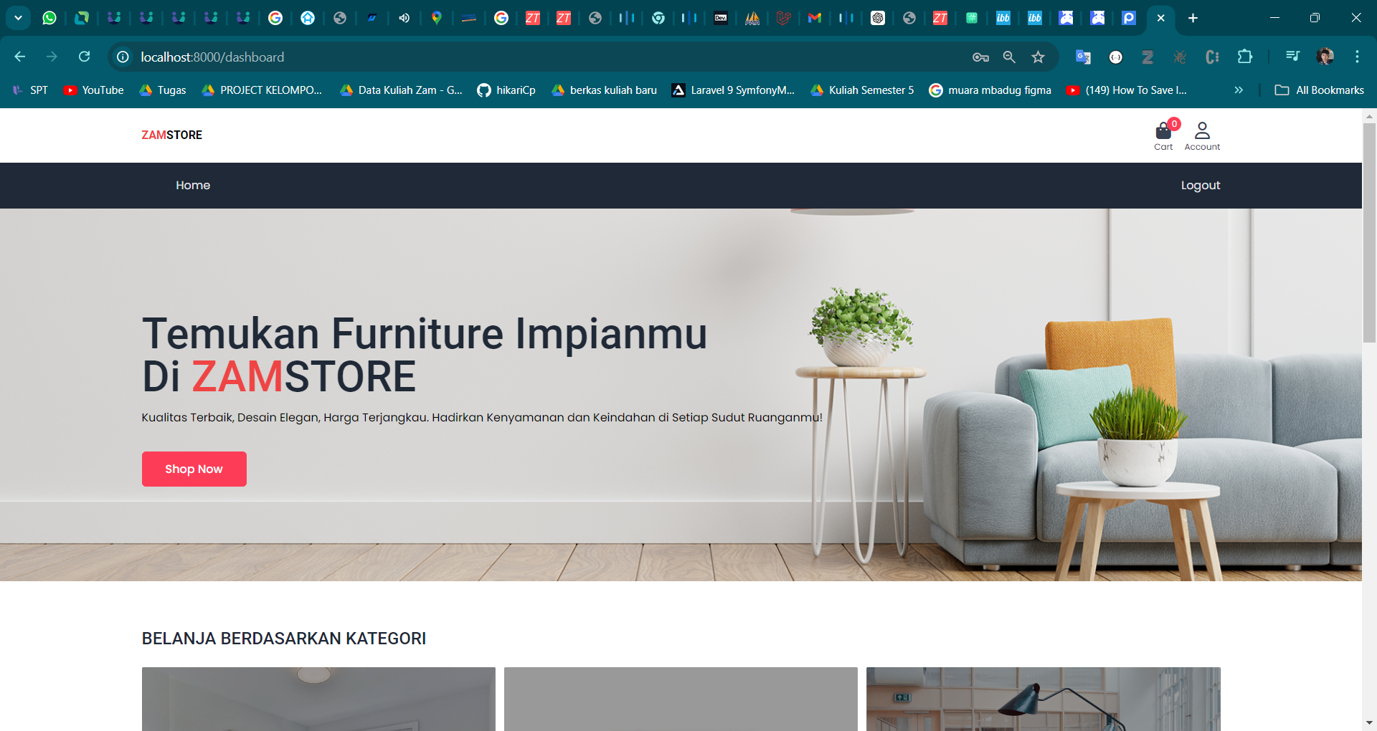

Pada halaman ini maka Ketika user sudah melakukan login user akan dapat mengakses cart dan juga account.

* + Halaman Product berdasarkan Category

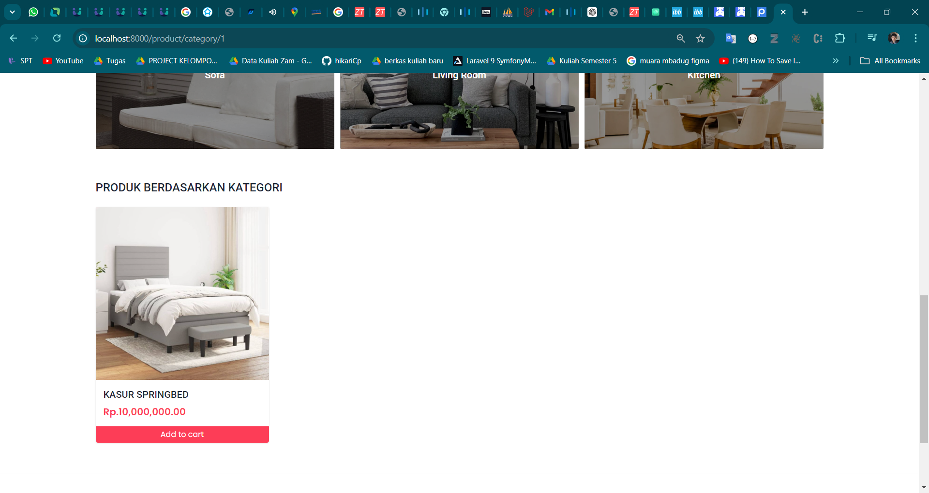

Pada halaman ini akan menampilkan data product berdasarkan category yang dipilih, untuk menampilkan nya saya menggunakan apiResorce untuk mempermudah dalam parse data seperti berikut.

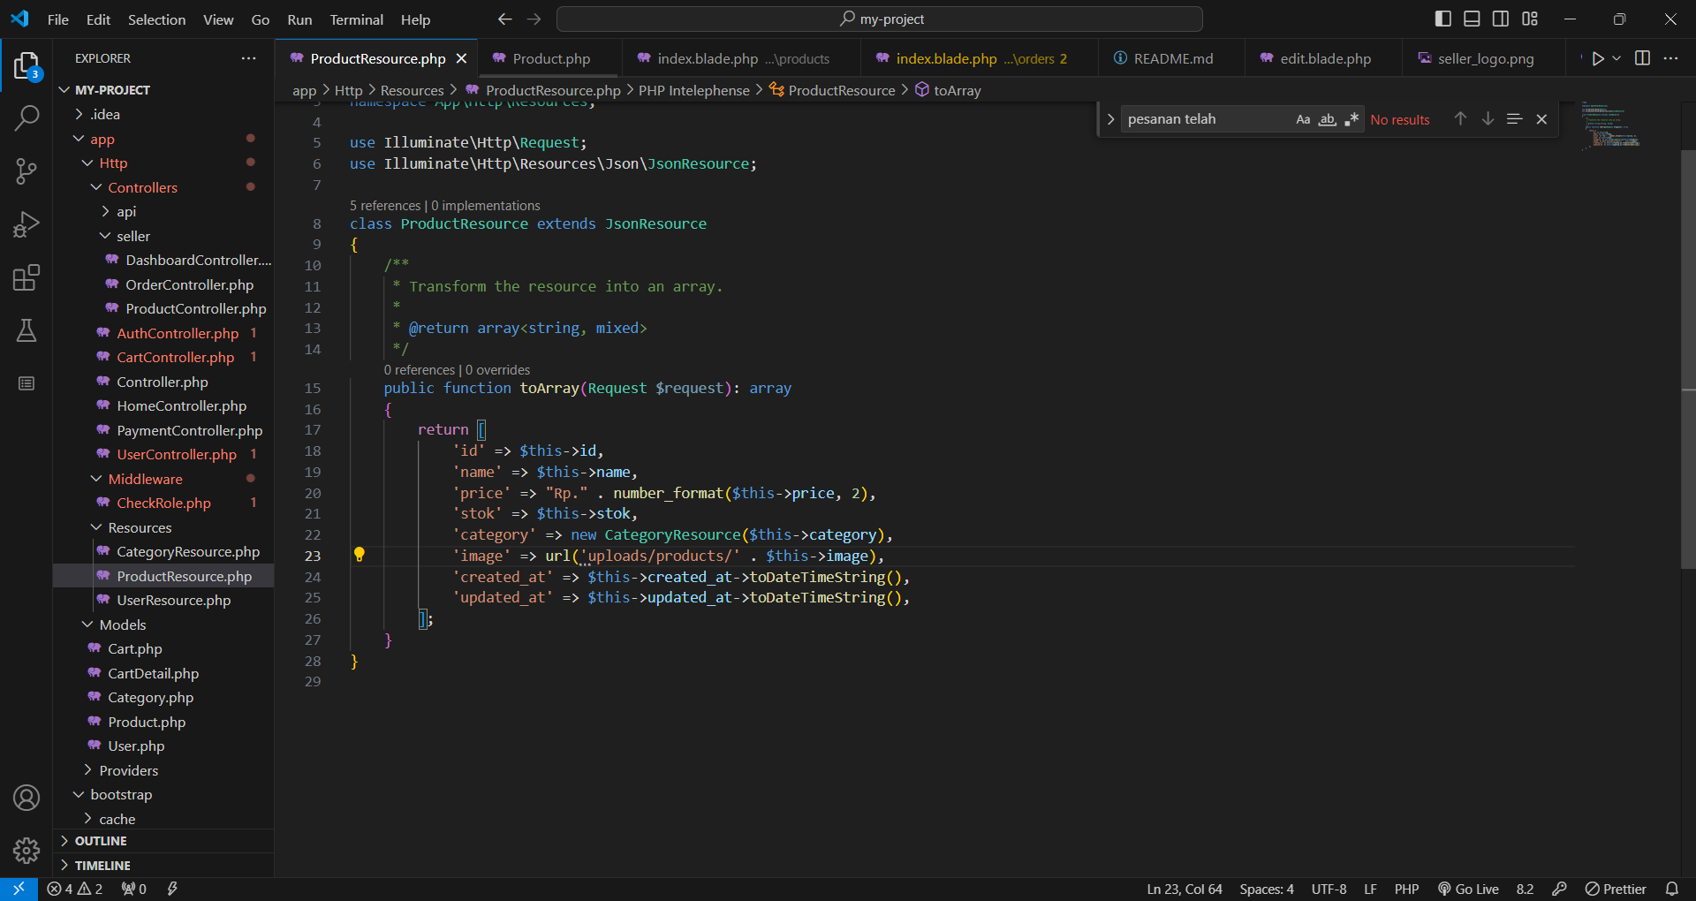

* + Halaman Cart

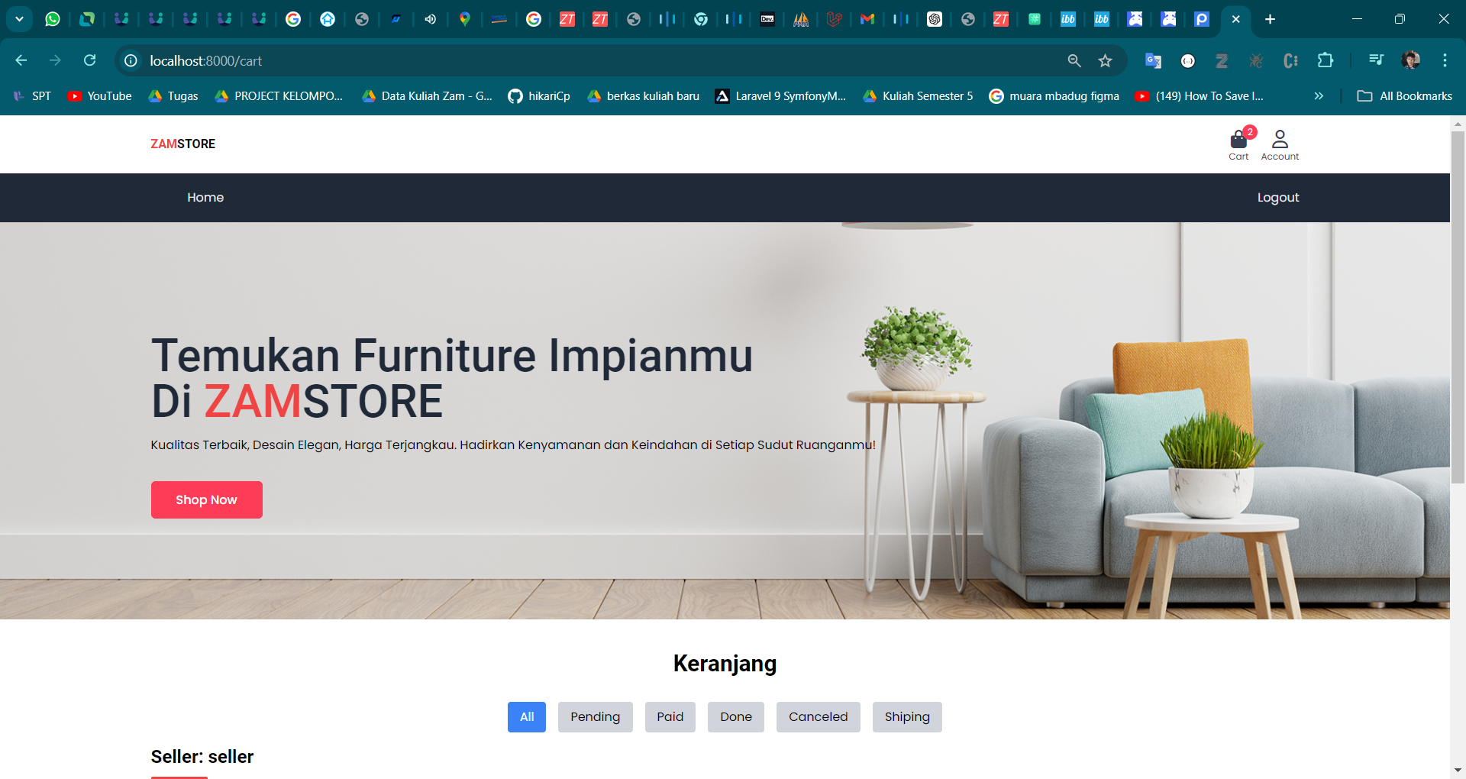

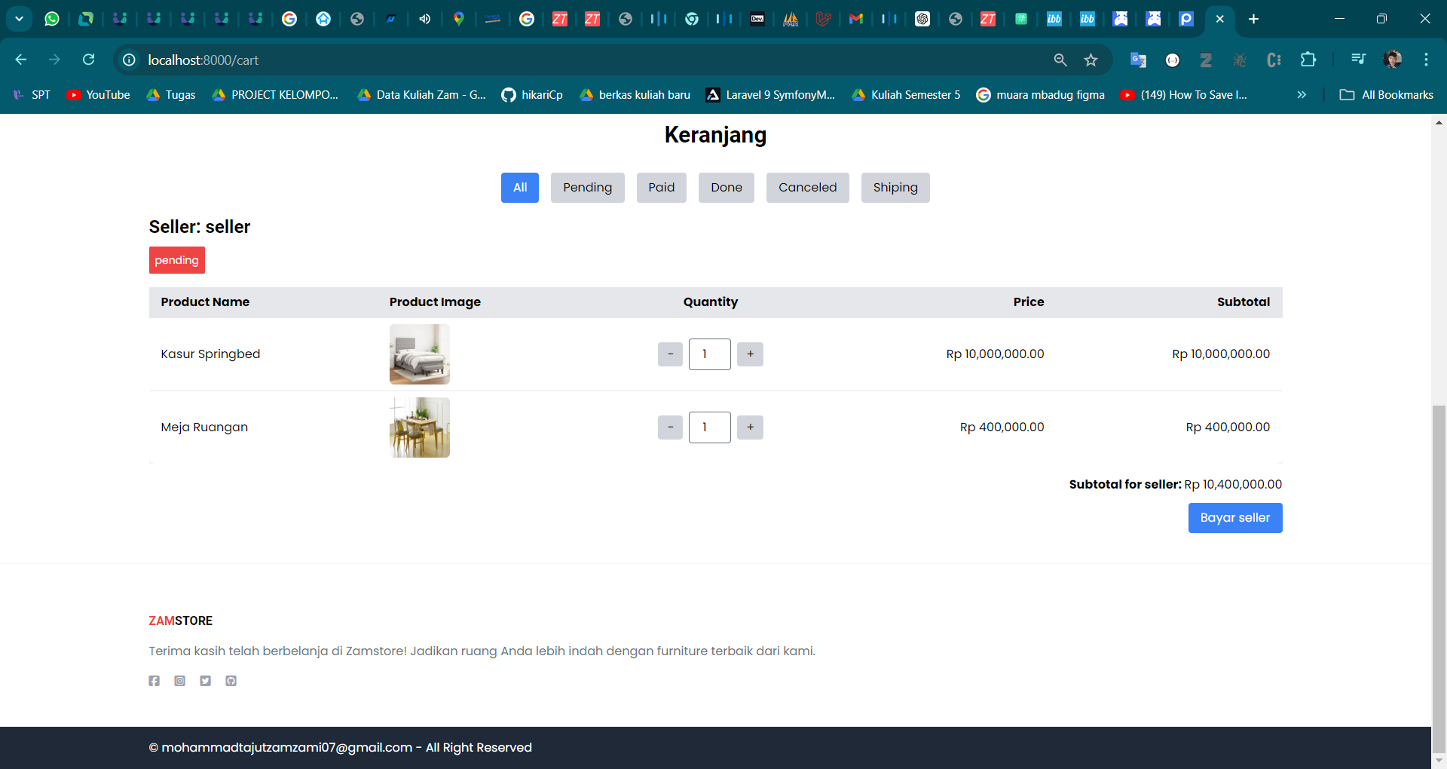

Pada halaman cart / checkout user dapat memilih pesanan yang statusnya pending , paid , done , canceled , atau shipping. Jika di perhatikan di header maka jumlah pesanan cart mencerminkan total product yang dipesan di sini juga bisa melakukan pengurangan atau penambahan quantity. Ketika user melakukan pembayaran maka akan muncul modal untuk mengiri nomer telepon dan juga Alamat seperti berikut.

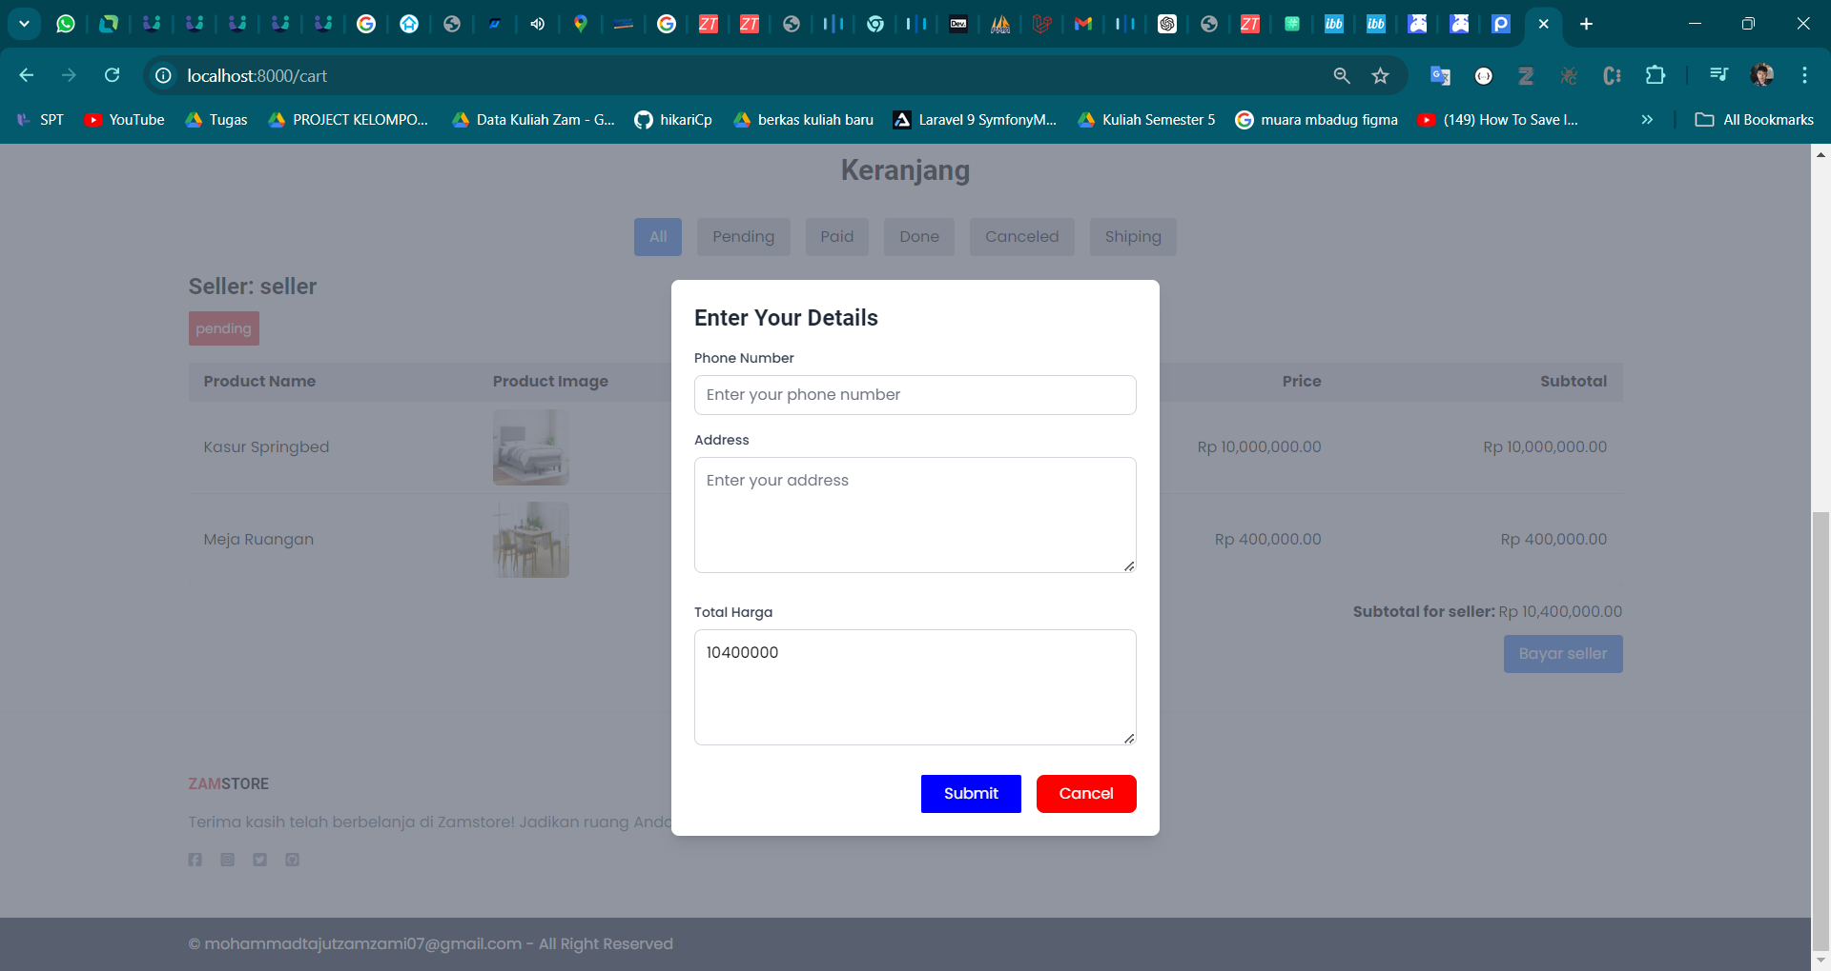

Setelah mengisi detail nya maka jika kita submit maka akan mucul opsi pembayaran seperti berikut.

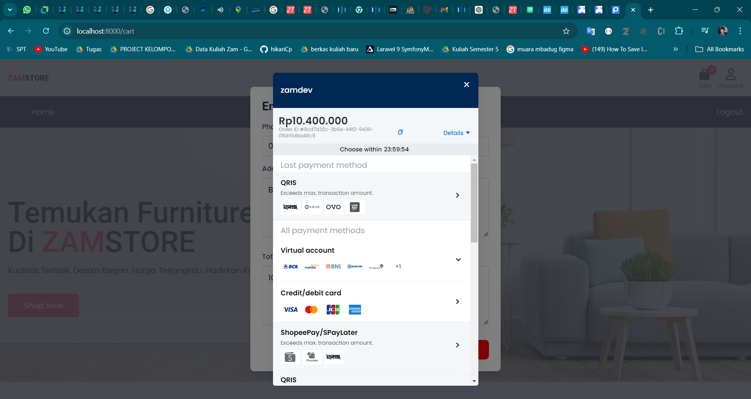

Pembayaran untuk qris dan ewallet di disable karena nilai yang dibayarkan begitu besar oleh karena itu mari bayar menggunakan va dari salah satu bank.

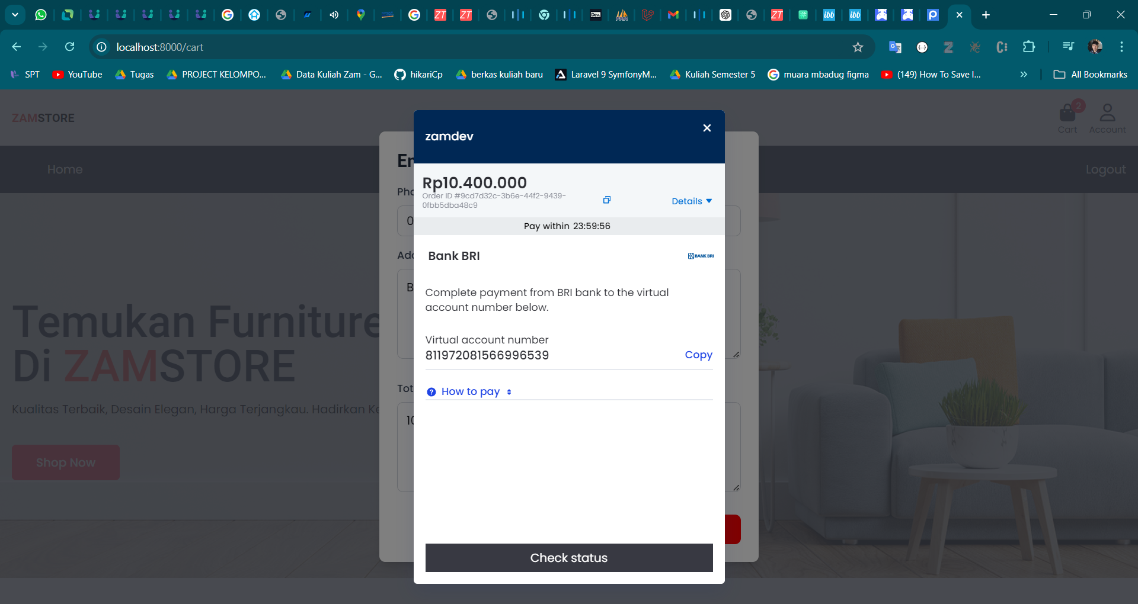

Lalu kunjungi

<https://simulator.sandbox.midtrans.com/openapi/va/index?bank=bri> untuk melakukan pembayaran seperti berikut

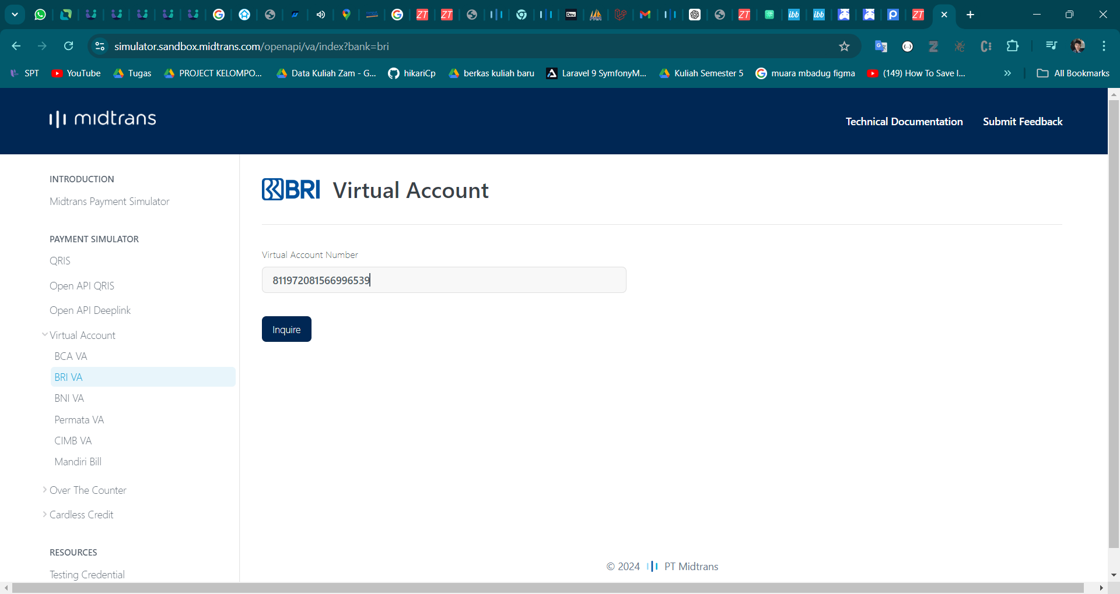

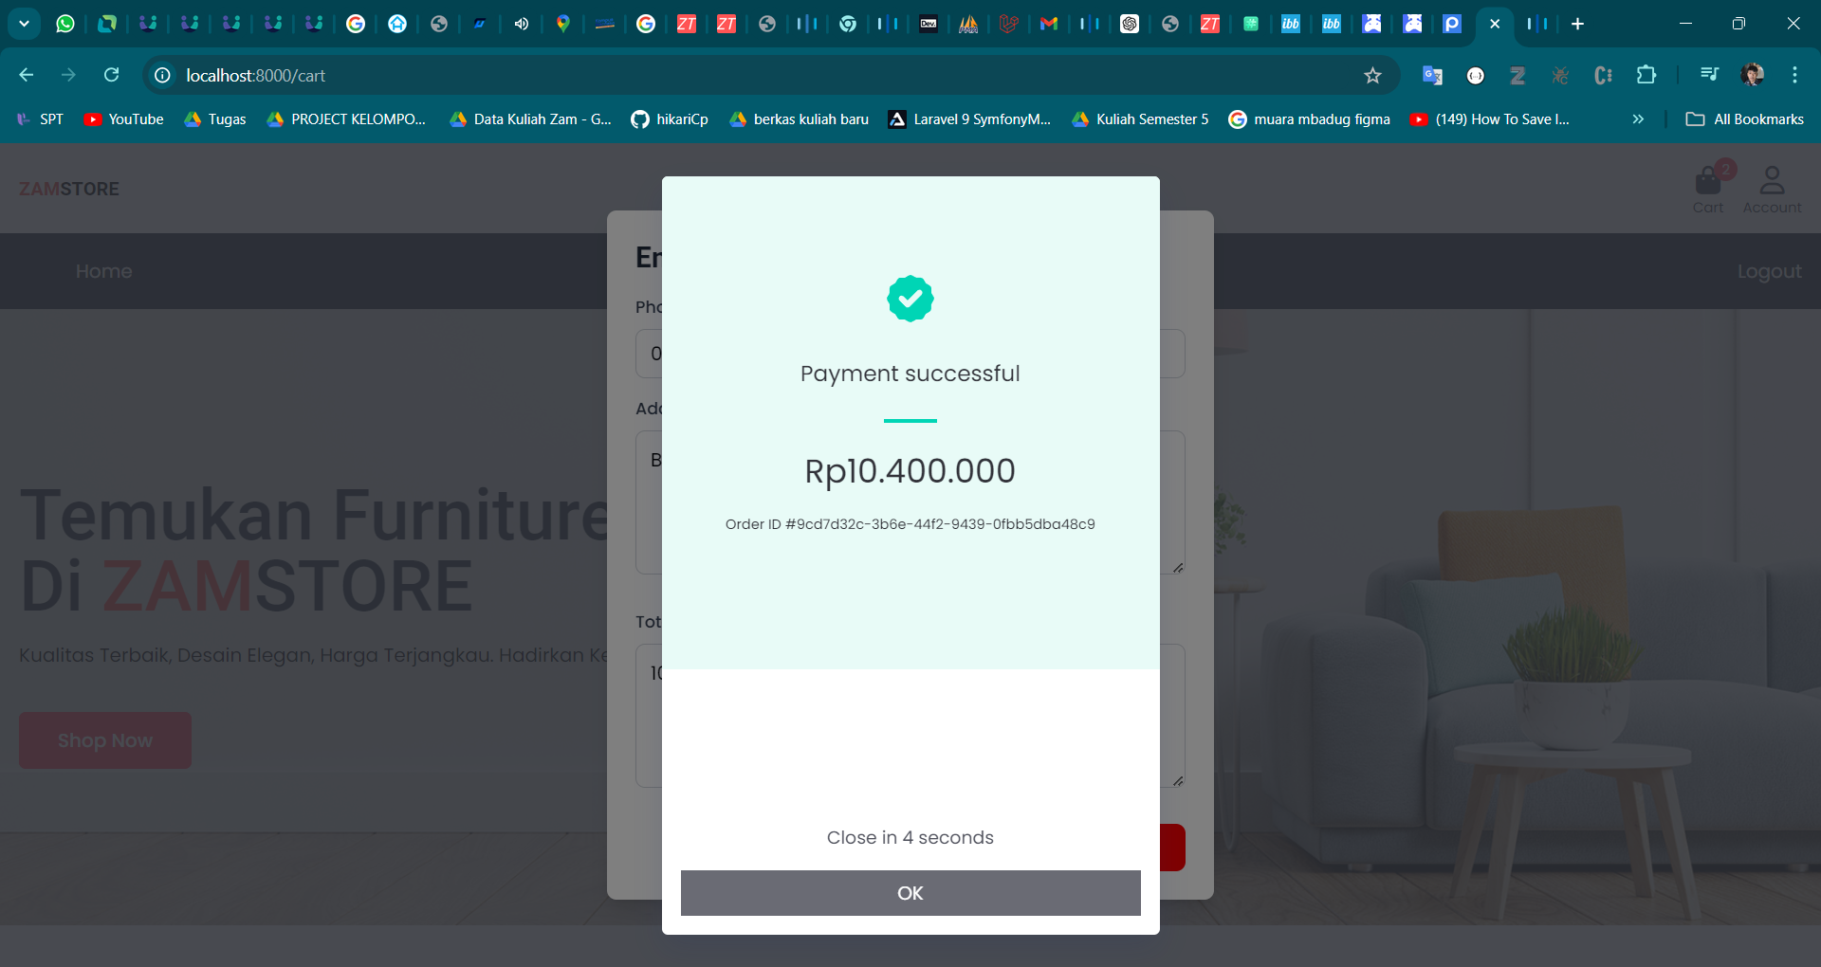jika kita check status maka pembayaran berhasil lalu status akan berubah seperti berikut.

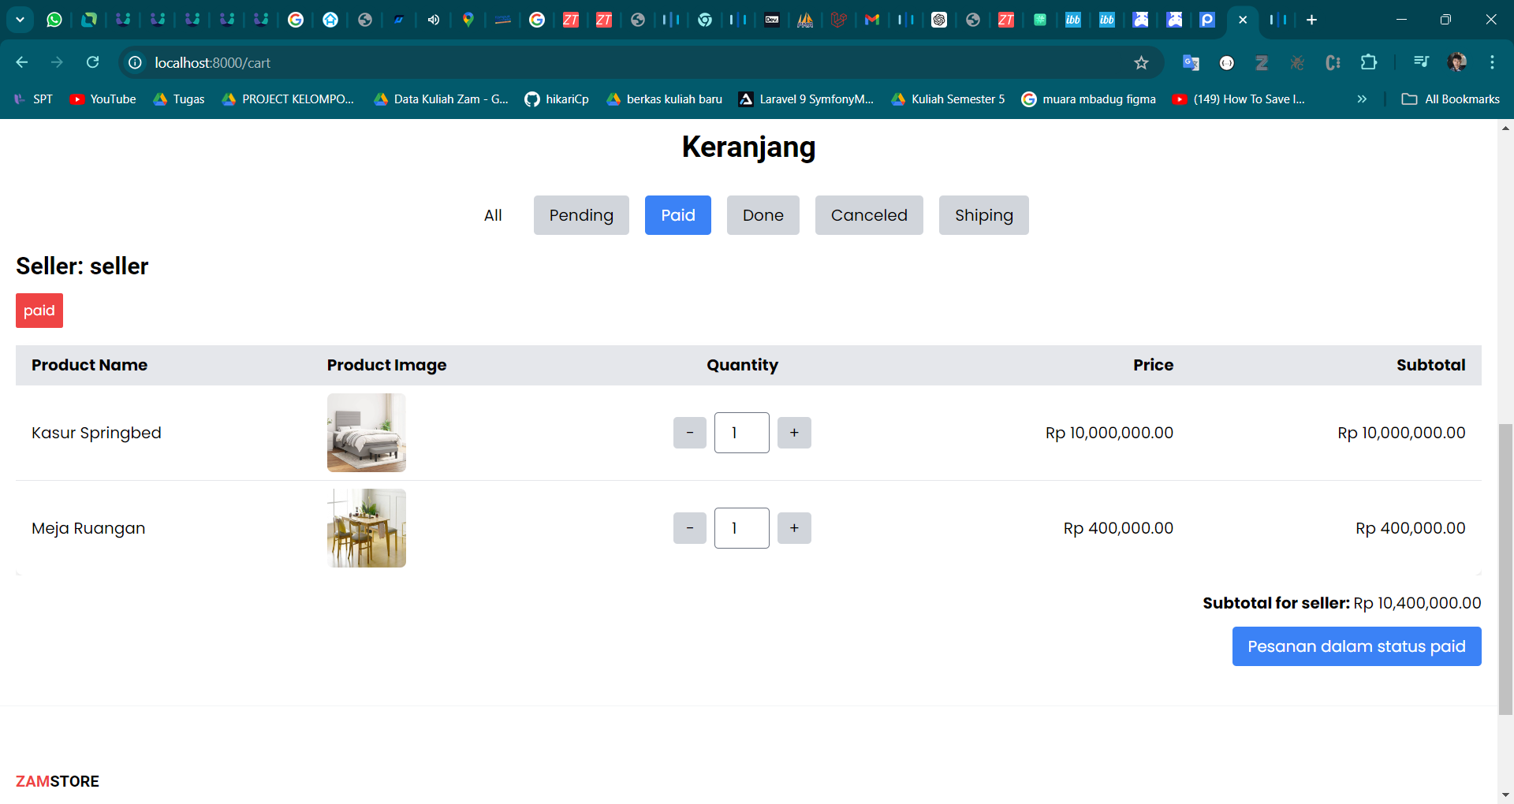

Disini user cukup menunggu hinga seller memperbarui status jadi terkirim.

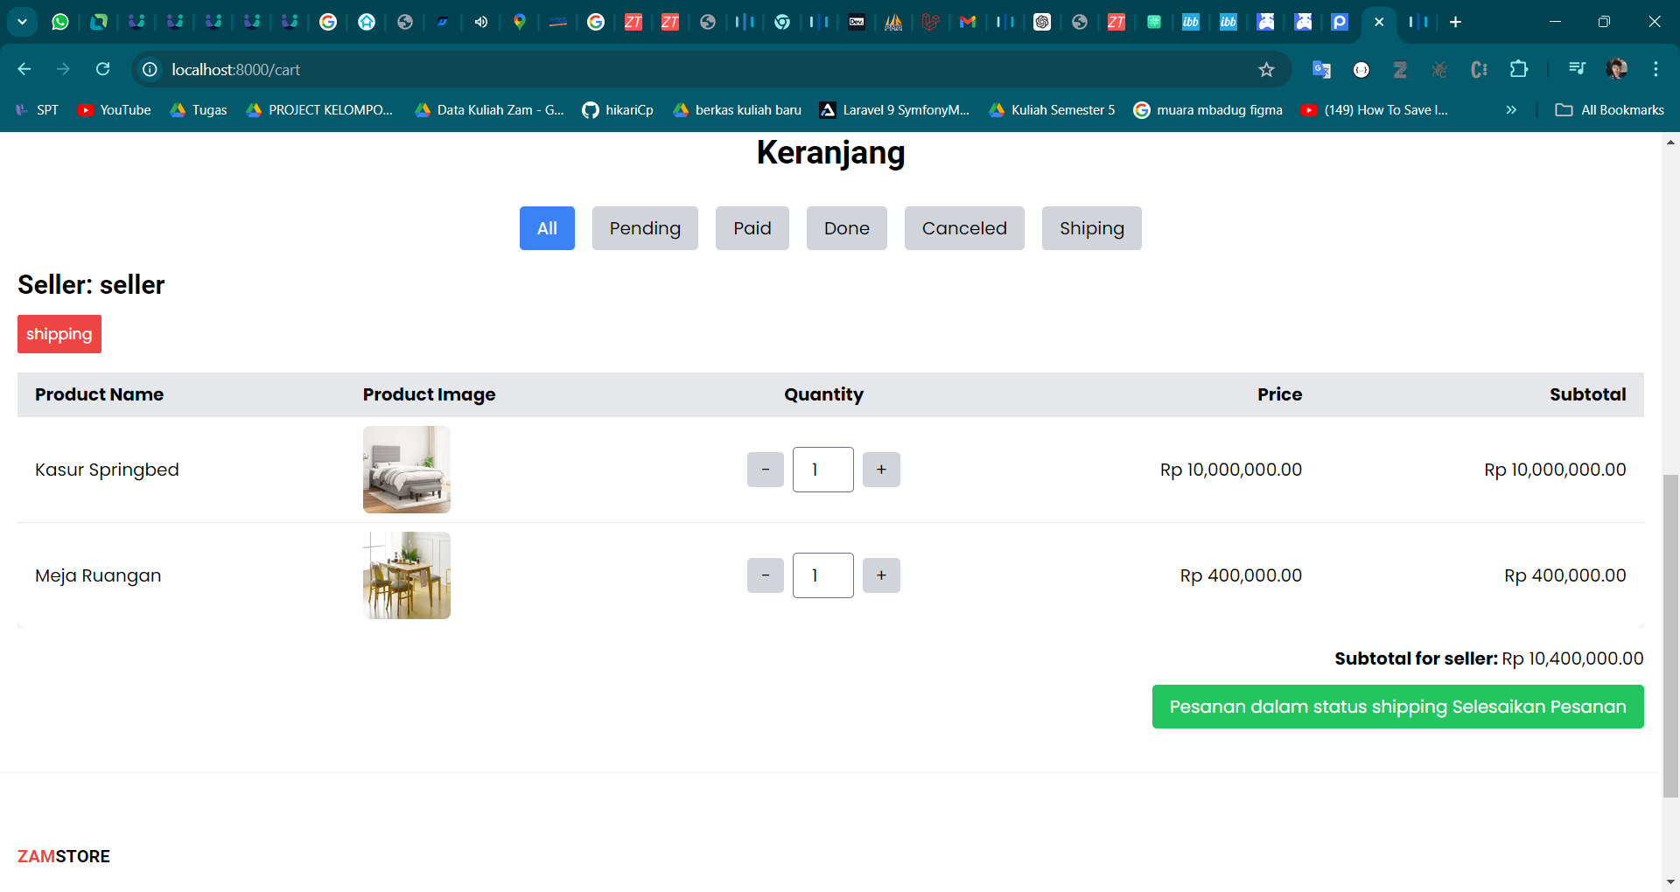

Jika buton sudah seperti ini artinya user cukup menunggu pesanan sampai dan Ketika sudah sampai silahkan menekan button berwarna hijau tersebut.

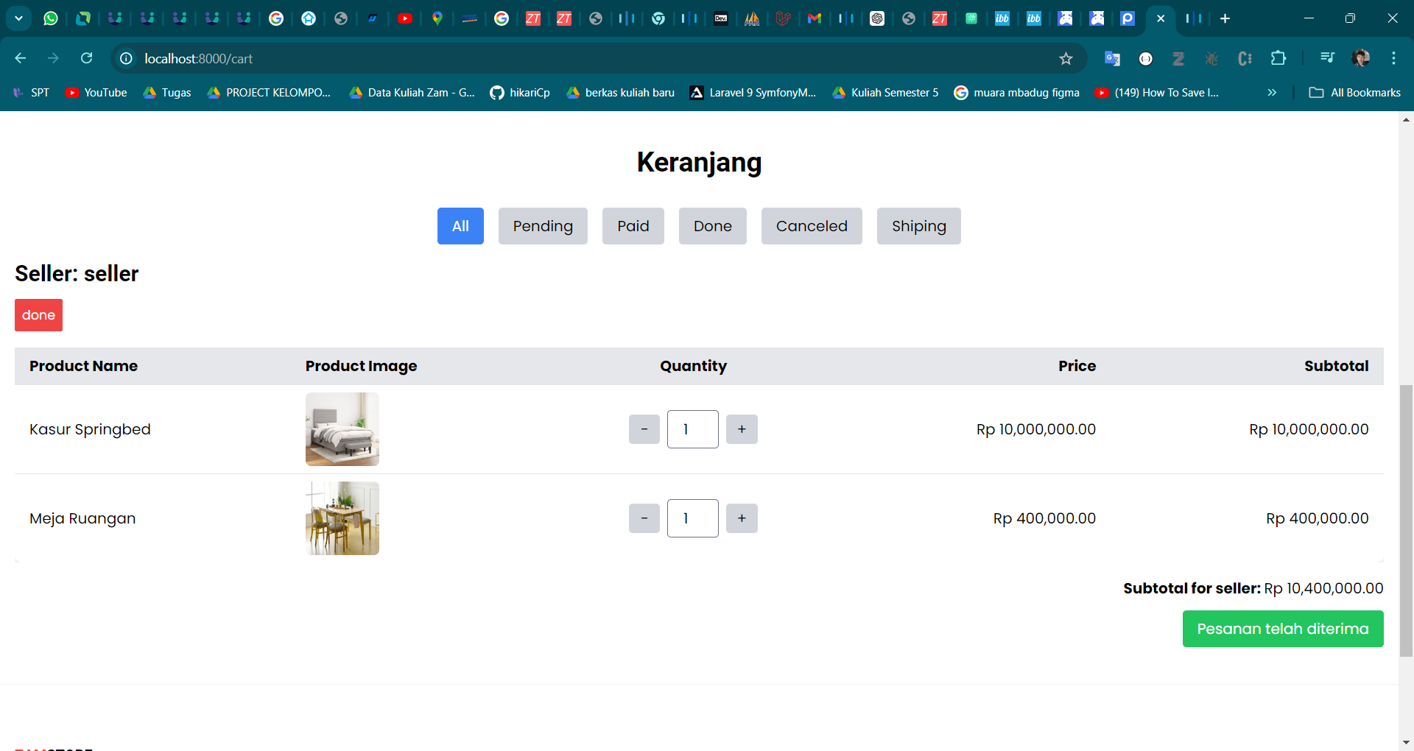

Jika sudah diselesaikan maka status berganti menjadi pesanan diterima.

* + Halaman Profile

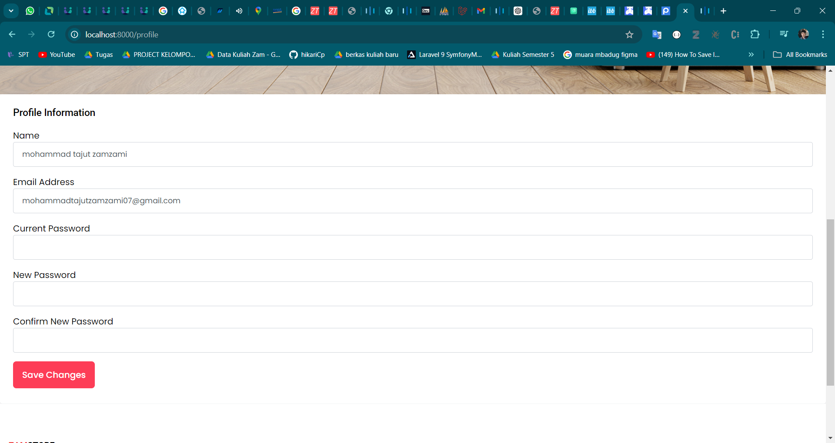

Berikut adalah halaman profile Dimana user dapat memperbarui data nya dan bisa juga melakukan pergantian password.

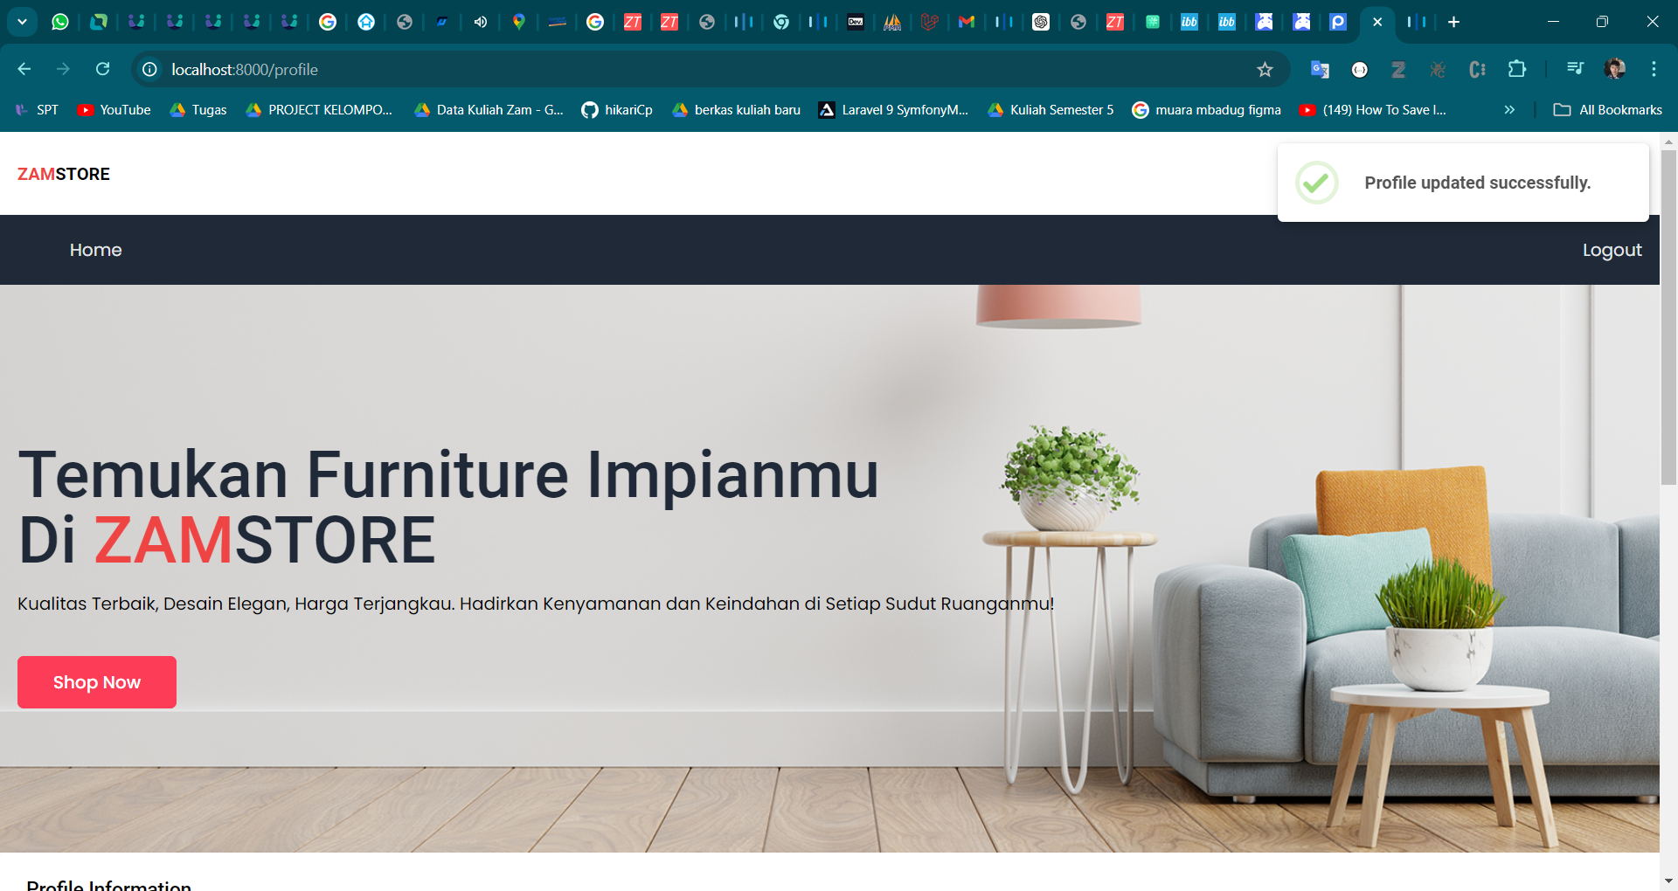

Tampilan Ketika user berhasil mengganti data

1. Midtrans Dashboard

